המחלקה להנדסת תעשייה וניהול

מערכת רובוטית לאימון קוגניטיבי ופיזי לגיל השלישי

**מגישים**: נדב אוזן וניר מורן

**מנחה**: פרופ' יעל אידן

**מנחה מקצועית** : דר' ורדית סרנה פליישמן

(285-01-2020)

**יוני 2020**

תוכן עניינים ­

**1.מבוא** 1

1.1 תיאור הבעיה 1

1.2מטרות 1

**2. סקירת ספרות** 2

2.1 אוכלוסיית הגיל השלישי 2

2**.**2 אימון פיזי 3

2.3 אימון פיזי מרחוק 4

2.4 אימון קוגניטיבי 4

2.5 אימון קוגניטיבי ופיזי משולב 5

**3. שיטות** 7

3.1 סקירה כללית 7

3.2 איסוף דרישות 7

3.3 איפון המערכת 8

3.4 תיאור ניסוי 9

3.4.1 משתתפים 9

3.4.2 מדדים ושאלונים 9

3.4.3 ניתוח הנתונים 10

3.4.4 שיטות הערכה סטטיסטיות 10

3.5 עיצוב המערכת 11

**4. תוצאות** 11

4.1 סטטיסטיקה תיאורית 11

4.1.1 ניתוח אוכלוסיית הנבדקים 11

4.1.2 ניתוח מדדי ביצוע 13

4.1.3 שאלון שימושיות (SUS - System Usability Scale) 14

4.1.4 ניתוח שאלון שביעות רצון 14

4.1.5 ניתוח מגמת שיפור 16

4.1.6 ניתוח איכותני של סרטוני הוידאו 16

4.2 סטטיסטיקה היסקית 17

4.2.1 מבחן t לא מזווג לבחינת מספר התנועות הממוצע בין שתי הקבוצות 17

4.2.2 מבחני קורלציה 17

4.3 מסקנות ולקחים משלב היישום 18

5. **סיכום** 20

5.1 הישגי הפרויקט ותוצריו 20

5.2 תובנות מרכזיות ולקחים 20

5.3 המלצות להמשך מחקר ופיתוח 21

**6. ביבליוגרפיה** 1

**7. נספחים** 5

7.1 תנועות אימון מומלצות 5

7.2 שאלונים 5

7.2.1 שאלון מקדים 5

7.2.2 שאלון נוחות השימוש במערכת SUS ((Scale Usability System 8

7.3 מסמכים לוועדה האתית 10

7.3.1 טופס בקשה לאישור וועדה 10

7.3.2 פרוטוקול המחקר 16

7.3.3 טופס הסכמה לנבדק וטופס הסבר לנבדק 17

7.4 נספחים לתיאור המערכת 20

7.4.1 ממשק התכנות של ארדואינו 20

7.4.2- מפרקי הגוף המזוהים על ידי מצלמת הקינקט 20

7.4.3 - תמונות המערכת 21

7.4.4 – צבע הנורה המתאים לכול תנועה 22

8. נספחים לתוצאות הניסוי 23

8.4.1 תוצאות שאלות פתיחה 23

8.4.2 תוצאות שאלות TAP 23

8.4.3 תוצאות שאלון SUS ושאלון סיכום 24

8.4.4 הסבר לניתוח שאלון SUS קישור 25

8.4.5 הסבר לניתוח שאלון TAP 25

9 . נספחים לניתוח סטטיסטיקה היסקית לתוצאות הניסוי 26

9.1 נספח תרשים Q-Q Plot 26

9.2 סיווג הנבדקים לפי אוריינטציה טכנולוגית 27

9.4 מבחן T לא מזווג לבדיקת התוצאה הממוצעת בין שתי אוכלוסיות 27

9.4.1 בדיקת הנחות 27

9.4.2 T test 28

9.5 תוצאות מבחן T לא מזווג לבדיקת התוצאה הממוצעת בין שתי אוכלוסיות 28

9.7.1 מבחן קורלציה בין דירוג המשך שימוש במערכת לפני ואחרי הניסוי 28

9.7.2  מבחן קורלציה בין ביצועי הנבדק לבין הדירוג המשך שימוש במערכת 29

9.7.3  מבחן קורלציה בין תדירות ביצוע פעילות ספורטיבית לשאלה האם לדעתו המערכת תורמת לשיפור יכולות ספורטיביות 29

**רשימת טבלאות**

טבלה 1 -  מסקנות מניסויי אימון קוגניטיבי

טבלה 2 - ממוצע תוצאות הניסוי

**רשימת איורים**

איור 1  - תיאור רכיבי המערכת

איור 2 - התפלגות אוכלוסיית הנבדקים

איור 3 - התפלגות פעילות ספורט

איור 4 - תדירות פעילות גופנית

איור 5 - התפלגות הנבדקים לפי אוריינטציה לטכנולוגיה

איור 6 - ניתוח שאלון TAP

איור 7 - פלט מבחן Shapiro Wilk

איור 8- התפלגות ציוני SUS

# **תקציר**

מגמת העלייה בתוחלת החיים כתוצאה משיפורים טכנולוגים ורפואיים מובילה לגידול באוכלוסיית הגיל השלישי. אוכלוסייה זו מאופיינת ביכולות קוגניטיביות ופיזיות ירודות המשפיעות על איכות ותוחלת חייהם. מטרת פרויקט זה הינה התמודדות עם בעיית הירידה ביכולות הפיזיות והקוגניטיביות המתרחשת בתהליך ההזדקנות, על ידי פיתוח מערכת רובוטית לאימון אישי מבוססת Arduino ומצלמת Kinect. הפרויקט כלל פיתוח אב טיפוס וביצוע ניסויים במטרה לבחון את שימושיות המערכת.

המערכת ,בעלת אופי של משחק, מאמנת את המשתמש קוגניטיבית על ידי כך שהוא מתבקש לזכור רצף תנועות, וכן פיזית על ידי הזזת הידיים בכדי לבצע את התנועות המתאימות. פיתוח המערכת כלל אינטגרציה בין מצלמת Kinect לזיהוי ואימות אופן ביצוע התנועה ובקר Arduino המשמש כמשוב למשתמש. המערכת תוכננה להיבדק מבחינת שימושיות ונוחות ע"י אוכלוסיית הגיל השלישי (אוכלוסיית היעד), אך בשל פרוץ מגפת הקורונה המערכת נבדקה לבסוף על אוכלוסיית סטודנטים. הניסוי כלל התנסות עם המוצר ולאחריה מענה על שאלונים הבודקים את חוויית השימוש. הניסויים צולמו בווידאו על מנת לנתח את ביצועי הנבדקים.

תוצאות הניסוי כללו מדדים סובייקטיביים ואובייקטיבים, אשר נאספו על ידי המערכת והחוקרים. מניתוח המדדים הסובייקטיביים ניתן ללמוד כי רוב הנבדקים מצאו את המערכת כנוחה לשימוש והעריכו כי היא בעלת השפעה חיובית על יכולות קוגניטיביות ופיזיות. כמו כן, נמצא כי ההנחיה הקולית עוררה מוטיבציה להצלחה מעט יותר מאשר ההנחיה החזותית. ניתוח סרטוני הנבדקים הראה כי אצל מרבית המשתתפים קיים גרף שיפור כתלות במספר הסיבובים שהם ביצעו, מרבית הנבדקים הגיעו למספר התנועות המקסימאלי לקרת סוף זמן הניסוי.

ביצוע בדיקת השערות להשוואה בין אוכלוסיות על פי סיווג רקע טכנולוגי, מראה כי אין השפעה של רקע טכנולוגי על הצלחת הנבדק בעת השימוש במשחק. מכאן, ניתן להסיק כי אוכלוסייה המאופיינת ברקע טכנולוגי נמוך, כמו אוכלוסיית הגיל השלישי, גם כן צפויה להצליח במשחק.

פרויקט זה ממחיש את היתכנות המאמן הרובוטי ומראה את תרומת האימון בעל האופי המשחקי להגברת המוטיבציה של משתמשי המערכת. משתמשי המערכת בניסוי הראו שיפור עם זמן השימוש בה, מה שמוביל למסקנה כי שימוש עקבי במערכת לאורך זמן אכן מביא לשיפור בתוצאות, כפי ששוער בתחילת המחקר. אמנם הניסוי בפרויקט בוצע על אוכלוסייה שונה מזו שיועדה למערכת, אך התובנות והמסקנות מעידות כי המערכת, לאחר התאמות קלות, יכולה להתאים גם לאוכלוסיית הגיל השלישי.

**מילות מפתח:** אוכלוסיית הגיל השלישי, אימון קוגניטיבי, אימון פיזי, מצלמת Kinect, Arduino

# **1.מבוא**

## 1.1 תיאור הבעיה

התפתחות הטכנולוגיה והרפואה מובילים לגידול באוכלוסיית הגיל השלישי אשר, צפויה להכפיל את עצמה בארבעים השניים הקרובות (Harada, Love & Triebel, 2013). ההזדקנות מלווה לרוב בשינויים המובילים לירידה בתפקוד הפיזי והקוגניטיבי הגוררים פגיעה בעצמאות ותפקוד היום יומי של המבוגרים ((Desjardins Crépeau et al., 2016.שתי מגמות דמוגרפיות עיקריות מאפיינות את החברה המודרנית כיום: גידול באוכלוסיית הזקנים והפיכת הטכנולוגיה לחלק בלתי נפרד מחיינו. מגמות אלה מעלות את החשיבות בחקירת שאלות שונות המשלבות זקנים וטכנולוגיה (Czaja & Lee, 2007).

גידול אוכלוסיית הגיל השלישי מעלה את הצורך במציאת פתרונות לירידה ביכולות הקוגניטיביות וההשפעה שלהן על חיי היום יום של המבוגרים. פתרון לאוכלוסייה זו צריך לכלול תמיכה פיזית, גירוי קוגניטיבי, אינטראקציה חברתית וניטור בטיחותי. קיימים פתרונות שונים המוצעים לבוגרים בינהם: בתי אבות ועזרה סיעודית, אך אלו מכילים חסרונות לא מועטים (Robinson et al., 2015).בין החסרונות נמצאת מגמת הירידה באחוז העובדים הסיעודיים כתוצאה ממשכורות נמוכות בתחום זה Bogue, 2013)). במטרה לשפר את היכולות הקוגניטיביות והתפקוד היום יומי נמצא כי אימונים קוגניטיביים ופיזיים לחוד מועילים. בנוסף, נמצא כי ביצוע פעילות פיזית וקוגניטיבית משולבת עשוי להשפיע יותר על הקוגניציה מאחר ואלו משלימים זה את זהSanders et al. ,2019) ).

טיפול ארוך הטווח באוכלוסייה זו הינו יקר לכן עולה הצורך ביצירת דרכי טיפול ואימון רובוטיות למבוגרים ללא נוכחות אדם, כאשר הרובוטים צריכים לשפר את איכות חייהם של המבוגרים מבלי לפגוע בהנאות החיים שלהם (Lewis, Metzler & Cook, 2016). הצורך במציאת פתרון לבעיות אוכלוסיית הגיל שלישי הביא לעלייה בטכנולוגיה המיועדת לגיל השלישי. עם זאת, יש לזכור כי לחלק מאוכלוסייה זו ישנם מגבלות כגון רטייה מטכנולוגיה, מגבלות מוטוריות ופיזיות המשפיעות על הרצון להשתמש בטכנולוגיה.

## 1.2מטרות נ

מטרת פרויקט זה הייתה לפתח מערכת המשלבת אימון קוגניטיבי ופיזי בעלת אופי משחקי עבור אוכלוסיית הגיל השלישי, ולבחון את שימושיות המערכת במטרה לשפר ולשמר יכולות קוגניטיביות. במסגרת הפרויקט נבנה אבטיפוס למערכת שמהווה את הבסיס למשחק אטרקטיבי עם המשתמש, בדומה למשחק זיכרון אך גם בשילוב תנועה. המערכת פותחה על בסיסArduino בשילוב מצלמתKinect לזיהוי תנועות המבוגר ומתן משוב לאופן ביצוע התנועה.

במסגרת פרויקט זה בוצעו ניסויים על אופן השימוש, נוחות ויעילות המערכת עבור אוכלוסיית הגיל השלישי. בין היתר, נבחן הזמן שלוקח לנסיין להבין את חוקי ופעולת המערכת, מדדי ביצועי של הנסיין ואת אופן השימוש במערכת על ידי שאלונים. עקב משבר הקורונה הניסויים בוצעו על אוכלוסיית הסטודנטים והתוצאות רלוונטיות לאוכלוסייה זו.

# **2. סקירת ספרות**

## 2.1 אוכלוסיית הגיל השלישי

על פי המקורות אין הגדרה מדויקת לגיל בו בן אדם נחשב "זקן" אך, בחברה המודרנית נהוג להגדיר גיל זה כגיל הפרישה הנע בין 60 ל 65 (Robinson et al., 2015). אוכלוסיית הגיל השלישי צפויה לעבור את השינוי הדמוגרפי הגדול ביותר בעשורים הקרובים. כעת, אחד מתוך שמונה בני אדם הינו מעל גיל 60, ישנם הערכות כי עד שנת 2030 אחד מכל שישה בני אדם יהיה מעל גיל 60 Ho, 2018)), גידול של כ 30%. מגמה זה מתבטאת במספר תחומים כלכלים, עלויות הסיעוד הביתי נעות בין 30000$ ל- 60000$ בשנה בארצות הברית בנוסף לכך, מחירי הטיפול הרפואי הכפילו את עצמם במהלך העשור האחרון. השילוב של גדילת האוכלוסייה ומחירי הטיפול הגבוהים גרמו לכך שנושא זה הפך לאתגר משמעותי עבור החברה המודרנית (Roy et al., 2000). כיום יש בעיה בטיפול נכון באוכלוסייה זו לכן, רובוטים ושלל טכנולוגיות חדישות מוצעים כפתרונות (Robinson et al., 2015).

גדילתה של אוכלוסייה זו מולידה את הצורך בהבנת השינויים והאתגרים הקוגניטיביים והפיזיים הנלווים להזדקנות. מחקרים מראים כי רוב האנשים מעל גיל 70 מצליחים לקיים שגרת חיים נורמאלית אך קיימים 20% שמדווחים על קושי משמעותי בקיום מטלות היום יום (Joubert & Chainay, 2018). האתגרים הפיזיים בדרך כלל נובעים עקב פציעה שאותה חווה האדם המבוגר הגורמת לקושי תנועתי שיוצר בעייתיות בהגעה למקומות המספקים עבורו טיפול מתאים (Ekeland, Bowes & Flottorp, 2010 ). כיום ישנה מגמת ירידה במספר המטפלים הפונים לטפל במבוגרים בביתם (Bogue, 2013). אתגרים אלה גורמים לכך שאוכלוסייה זו , המאופיינת בדרך כלל באנשים שגרים לבד בבתיהם (Langlois, J 1996), לא מקבלת את העזרה המתאימה לה. אוכלוסיית הגיל השלישי מתקשה להתמודד עם הירידה ביכולת הפיזית הגורמת לפגיעה בעצמאות ולירידה ברמת החיים (Robinson et al., 2015).

האתגרים הקוגניטיביים נגרמים ממספר גורמים :

* ירידה ביכולות השמירה על תשומת לב המתבטאת ביכולות לחלק קשב ולהתרכז בדבר אחד תוך כדי סינון רעשים סביבתיים לא רלוונטיים.
* ירידה במהירות עיבוד פעולות קוגניטיביות הפוגעות ברוב פעולות היום יום.
* הידרדרות ביכולות הזיכרון פוגעות בשלל פעולות חשובות כמו נטילת תרופות לפני השינה(Harada et al., 2013).

במקרים בהם הזיכרון כמעט ולא נפגע נדרש מאמץ רב בשביל ללמוד ולרכוש מיומנות חדשות (Seidel et al., 2009). כשהירידה ביכולת הקוגניטיבית נהית קיצונית החולים צריכים השגחה צמודה ועזרה בביצוע מטלות היום יום, דבר זה דורש מעבר לבית אבות (Roy et al., 2000). טכנולוגיות חדשות לא צריכות להתמקד רק בעזרה לאנשים עם מגבלות קוגניטיביות, אלא במניעת ירידה נוספות ביכולות בעזרת אימון (Robinson et al., 2015).

מרבית הרובוטים כיום מתוכננים לעזור לאוכלוסייה המבוגרת להתמודד עם השגרה היום יומית אולם, ישנו מספר מצומצם של רובוטים שמטרתם לאמן ולשפר את מצבם הבריאותי של המבוגרים. אין סיבה שרובוטים לא יהפכו לכלי טיפולי מבחינה פיזית וקוגניטיבית Robinson et al., 2015)).

## 2**.**2 אימון פיזי

פעילות גופנית מוגדרת כ- "תנועה גופנית הנגרמת על ידי שרירי הגוף הגורמת להוצאת אנרגיה" (Caspersen, Powell & Christenson, 1985 ). מחקרים מראים כי פעילות גופנית עוזרת בשמירה על בריאות הנפש ושישנו קשר ישיר בין ביצוע פעילות גופנית לבין ירידה בתחלואה, בנכות ובמקרי המוות (Landi et al., 2007). ההערכות אומרות כי מספר החולים בדמנציה בעולם הולך לשלש את עצמו ל-135 מיליון לקראת שנת 2050, קימות תרופות המחלישות את השפעת המחלה אך הן גורמות לשלל תופעות לוואי, אימון פיזי יכול לשפר את בריאות החולה Sanders et al. 2019) ).

אימונים קצרים בעלי תדירות גבוהה מונעים עייפות ויכולים להביא לשיפור ביצועים קוגניטיביים עבור אוכלוסיית הגיל השלישי Sanders et al. 2019)). מחקר שנערך במשך 8 שנים מצא שכל תוספת של 15- 100 דקות לאימון היומי מקטינה את הסיכוי למוות מכול סיבה ב - 4% ותורמת להזדקנות בריאה (Sun et al., 2013).

פעילות פיזית מומלצת למבוגרים מעל גיל 65 בכול שבוע על פי (Chodzko-Zajko et al., 2009; WHO, 2010) הינה לפחות שעתיים וחצי של פעילות אירובית מתונה או לפחות שעה ורבע של פעילות אירובית נמרצת ואינטנסיבית או שילוב של השניים. מבוגרים בעלי מגבלות ניידות צריכים לבצע פעילות פיזית לחיזוק היציבה ולמניעת נפילות לפחות שלוש פעמים בשבוע.

הפעילות הגופנית המומלצת ביותר עבור האוכלוסייה המבוגרת הינה פעילות הכוללת מגוון רחב של תחומים כגון גמישות, כוח וכושר בתדירות יומיומית .(Brown et al., 2008) אנשים מבוגרים מעבירים את מרבית הזמן ביום במצב נייח לכן, ההמלצה היא לזוז יותר ולשבת פחות, החלפת הישיבה בפעילות גופנית קלה יכולה להביא לשיפור ניכר בבריאות. האוכלוסייה המבוגרת נמצאת בסיכון גבוה לנפילות בכדי למנוע זאת הפעילות הגופנית המומלצת הינה פעילות הכוללת תרגילי אירובי, חיזוק שרירים ואיזון (Piercy et al., 2018).

אימון מומלץ על פי The National Institute On Aging לאוכלוסייה המבוגרת כולל אימון כוח של הרמת מרפקים (b), הרמת יד בצד הגוף (c) ואימון יציבות הכולל הרמת הרגלים (a) דוגמה לאימון זה ניתן לראות בנספח 7.1.

## 2.3 אימון פיזי מרחוק

מגפת הקורנה אילצה אנשים רבים ברחבי העולם להישאר לבד בבתיהם במשך תקופה ארוכה. ארגון הבריאות העולמי (WHO) ממליץ על פעילות גופנית נמרצת של 75 דקות ביום למבוגרים וקשישים בכדי לחזק עצמות ושרירים בתדירות של 2-3 פעמים בשבוע (Hammami et al. ,2020).

אימון במשקל גוף, הוא כל תרגיל הכרוך בשימוש בגוף כאמצעי להתנגדות לכוח המשיכה (Harrison, 2010). אחד מהאימונים הבייתים המומלצים הינו אימון המבוסס על משקל גוף. היתרונות של אימון במשקל גוף עבור מבוגרים וקשישים הינם התרומה שלו לחיזוק שרירים, עצמות ויכולת תפקודית (Jönhagen et al., 2009; Pedersen & Saltin, 2015). משחקים המשלבים פעילות גופנית הינם אמצעי בטוח, מהנה ובעל ערך בהוצאות אנרגיה (Graf et al., 2009).

שהייה בבית לתקופה ארוכה יכולה להוביל להרבה מתח חרדה ומצוקה נפשית. הדרך הטובה ביותר להתגבר על בעיות אלה היא בעזרת פעילויות פיזית ביתית (Hammami et al. ,2020). אימון פיזי ביתי מספק הזדמנות לאנשים להישאר בכושר בריא על ידי תרגול תנועות פשוטות בזמן שהייתם בבית.

## 2.4 אימון קוגניטיבי

מחקרים מראים כי ביצוע אימונים קוגניטיביים מוביל לשיפור תפקודי ומבני של המוח הגורם לשיפור העמידות של יכולות קוגניטיביות. לאימונים קוגניטיבים השפעה על היכולת לבצע משימות יום יומיות. ממצאים אלו מעידים על כך שאפשר למזער את התדרדרות היכולות הקוגניטיביות עם ההזדקנות (Harada, Love & Triebel, 2013).

התערבויות קוגניטיביות יכולות להתרחש במספר צורות כגון: משחקי וידאו, ציור, משחקי קופסא, משחקי זיכרון, אימון גופני ועוד. משחקי זיכרון מהווים תפקיד משמעותי בשיפור יכולות קוגניטיביות הקשורות לזיכרון ולתשומת לב Al-Thaqib el at., 2018)).

התערבויות קוגניטיביות המבוססות על תרגילים חזרתים, העובדים על פעולה קוגניטיבית אחת או שתים, באימונים של קבוצות או יחידים אינה מצריכה אמצעים ומיקום מיוחד וניתן לבצעה בבית. מחקרים הראו כי אימון קוגניטיבי באמצעות צפייה בקלטת וידאו מהבית הינם יעלים כמעט כמו אימונים בתנאי מעבדה. לפיכך, ישנו פוטנציאל עצום בהנגשה של התערבויות קוגניטיביות כאלו (Harada, Love & Triebel, 2013). העובדה כי ניתן לקיים אימונים אלו, שנמצאו כבעלי השפעה על יכולת לבצע פעילויות יום יומית, מכל מקום בעולם, חשובה במיוחד בהקשר של אוכלוסיית הגיל השלישי.

על מנת להשיג את התוצאות הטובות ביותר, אימונים קוגניטיביים לאוכלוסיית הגיל שלישי צריכים להתבצע באמצעות אימונים קצרים בתדירות גבוהה. כמו כן, אורך האימון משפיע על עייפות ומוטיבציית הנבדק בעוד שתדירות גבוה של אימונים מאפשרת להגיע לרמת אימון יציבה ואפקטיבית(Sanders et al. ,2019) .

## 2.5 אימון קוגניטיבי ופיזי משולב

מחקרים הראו כי אימונים קוגניטיביים ופיזיים לחוד מספקים דרך התמודדות עם בעיית הירידה ביכולות הקוגניטיביות. כל אחד בנפרד הוכח כבעל השפעה כלשהי על מבנה ותפקוד המוח מצד אחד ומצד שני על קוגניציה. לפיכך, ישנם השערות כי ניתן להגיע להתערבות אפקטיבית יותר בביצוע פעילות משולבת של פעילות פיזית וקוגניטיבית Joubert & Chainay, 2018)).

מאחר ופעילות יום יומיות דורשות לרוב שימוש במשאבים קוגניטיביים ופיזיים יחדיו, אימוני חוזק יחד עם אימונים קוגניטיביים המפעילים את תשומת הלב, זיכרון עבודה ותפקוד הם חלק אינטגרלי בתוכנית אימונים אפקטיבית. יש לוודא כי האימון הקוגניטיבי מספיק אינטנסיבי, עליו לכלול לפחות פעולה מאתגרת אחת כמו ביצוע מטלה שעובדת על קשב וזיכרון עבודה Lauenroth, Ioannidis & Teichmann, 2016)).

סוגיית הנהיגה של מבוגרים הינה מהותית לאור העובדה כי יכולות קוגניטיביות קשורה לנהיגה ובדומה לה נפגעת עם הגיל. מחקר אשר בדק שלושה סוגי אימונים ואת השפעתם על בטיחות בנהיגה הראה תוצאות חיוביות. במחקר נבדקה השפעה של פעולות אינטלקטואליות, כמו פתרון פאזל או תשחץ, על בסיס יומי ונמצא כי קימת השפעה חיובית. במחקר נוסף בוצע אימון במערכת מותאמת לרכב שפותחה במטרה לחזק תשומת לב, מהירות עיבוד ותפיסה מרחבית. האימון כלל תגובה לאורות שהופיעו במקומות שונים באמצעות ההגה והבלם על פי חוקים שנאמרו מראש. תוצאות המחקר מראות שיפור בפעולות קוגניטיביות ונהיגה בטוחה יותר Mayeur, Bremond & Bastien, 2010)).

מבחינת ההשפעה על המנגנונים הנוירוביוליגיים של המוח, נמצא כי ביצוע פעילות משולבת מביאה להשפעה חיובית על הקוגניציה הכללית. אכן אימונים אירוביים ואימוני סיבולת ועמידות מקושרים כל אחד לשינויים חיוביים, אך שינויים אילו משלימים זה את זה כאשר מדובר בפעילות משולמת בו זמנית (Sanders et al., 2019).

|  |  |  |  |  |  |  |  |
| --- | --- | --- | --- | --- | --- | --- | --- |
| מאמר | מספר הנבדקים | ממוצע גילאים | סוג התערבות | קבוצות | תדירות | מדדים | תוצאות |
| Anguera et al,32 Experiment 2 (2013) | 46 | 66.83 | אימון על ידי משחקי וידיאו | 3 קבוצות פעילויות במקביל | שעה כול יום, 3 ימים בשבוע במשך 4 שבועות | תשומת לב מתמשכת, זיכרון ראיתי, פעילויות במקביל, מהירות עיבוד ופעילות מוטוריות. | עלייה של תשומת לב מתמשכת עלייה בזיכרון העבודה EEG  הגברת כוח התטא הקדמי וקוהרנטיות לטווח הרחוק |
| Berry et al (*2010)* | 30 | 71.93 | תוכנית חיפוש | 2 קבוצות אימון תפיסתי | 40 דקות ביום, 3-5 ימים בשבוע במשך 3-5 שבועות (10 שעות) | משימות תפיסתית מאומנת, משימה תפיסתית לא מאומנת, משימת זיכרון עבודה, | הגדלת יכולות האפליה התפיסתית (דיוק ומהירות) במשימה מאומנת |
| Ackermanet al (2010) | 76 | 60.7 | שימוש בתוכנה המבוסס Nintendo Wii שעובדת על ראיה מרחבית, מהירות עיבוד וקריאה. | קבוצה אחת שביצע אימון קוגניטיבי וקריאה. | שעה ביום, 5 ימים בשבוע. במשך 8 שבועות. | מבחני ידע על שימוש ב Wii. יכולות קוגנטיביות. | אין תוצאות מובהקות על יכולות מהירות תפיסתית. |
| Ball et al (2002). | 2832 | 73.6 | זיכרון, היגיון, מהירות ביצוע. | 7 קבוצות אשר כל אחת עובדת על תחום אחר: זיכרון, היגיון, מהירות עבודה וקבוצת ביקורת. | 10 מפגשים באורך שעה כל אחד. | מהירות ביצוע, זיכרון, ויכולת נימוק. | שיפור בכל המדדים. |
| Jönhagen et al., 2009; | 32 | 18 | אימונים על הגפים התחתנות | 3 קבוצות. שתי קבוצות כדורגל רגילות וקבוצה אחת שימשה כקבוצת בקרה | 4 סטים עם 12 חזרות פעמיים בשבוע | כוח מקסימאלי על דינימומטר, זמן ספרינט, קפיצה על רגל אחת, בדיקת כאב בעזרת סקאלה | ניתן להשתמש בהליכה וקפיצה קדימה כדי לשפר את חוזק הרגלים ואת מהירות הריצה |
| Al-Thaqib el at., 2018)). | 72 | 25.2 | משחקי אימון מוח משפרים את התפקוד הקוגניטיבי | 2 קבוצות אחת נשים ואחת גברים | 15 דקות ליום, לפחות 7 ימים בשבוע, למשך 3 שבועות. | ריכוז בעת החלפת משימות, זיכרון זיהוי תבניות. | נצפה שיפור בתחומים קוגניטיביים שונים, כולל תשומת לב ומהירות מוטורית |

טבלה 1- מסקנות מניסויי אימון קוגניטיבי

# **3. שיטות**

## 3.1 סקירה כללית

המערכת הרובוטית שפותחה בפרויקט זה נועדה לספק אימון קוגניטיבי ופיזי למבוגרים. המערכת משלבת בקרArduino ומצלמת Kinect לזיהוי התנועה ומתן משוב. השימוש במערכת הינו בעל אופי של "משחק" הדומה באופיו למשחק "סימון". המשחק בנוי מסיבובים כך שבכל סיבוב המשתמש מקבל הנחייה לביצוע תנועה אחת מתוך התנועות המוגדרות מראש. כל תנועה מיוצגת במערכת על ידי מנורה בצבע וצליל שונה. במהלך המשחק המערכת מגרילה בכל סיבוב באופן רנדומלי אחת מתוך ארבע התנועות האפשריות. (נספח 7.4.4)  המשתמש נדרש לזכור רצף של צבעים וקולות ולתרגם אותם לתנועות פיזיות, אם המשתמש צדק נוספת תנועה חדשה לרצף התנועות שהוא צריך לזכור. אם המשתמש טועה הוא נפסל והרצף נמחק.

במהלך הפרויקט נבחנה שימושיות המערכת ואופן ההסתגלות אליה באמצעות ניסויים ושאלונים.

## 3.2 איסוף דרישות

המערכת פותחה עבור אוכלוסיית הגיל השלישי במטרה למנוע את הירידה ביכולות הקוגניטיביות והפיזית. דרישות המערכת נעשו בהתאם לדרישות הפרויקט תוך מתן דגש על הצרכים ובריאות המטופלים:

להלן הדרישות שהוגדרו:

1. המערכת מיישמת אימון שייעודו שיפור יכולות קוגניטיביות ופיזיות אצל הגיל השלישי.
2. הפעולות שנדרשות מהמשתמש במערכת יהיו מותאמות למבוגרים, בהתאם לתנועות פיזיות שאושרו מראש.
3. ההנחיות שמסופקות מהמערכת יותאמו לצרכים הפיזיים של מבוגרים מהגיל השלישי.
4. המערכת תיתן משוב בהתאם לביצועי המשתמש.
5. האימון יכול מספר רמות קושי.
6. קבלת אישור מהוועדה האתית.
7. ממשק המערכת נוח לתפעול.

## 3.3 איפון המערכת

המערכת תהיה מורכבת מבקר מסוג ארדואינו (( Arduino, מחשב נייד ומצלמת קינקט (Kinect).

**ארדואינו -** מיקרו-בקר עם סביבת פיתוח משולבת (IDE) ברישיון קוד פתוח, מטרתו היא לאפשר יצירת סביבה נוחה וזולה לפיתוח של מערכות המשלבות תוכנה עם רכיבים אלקטרונים. שפת התוכנה של הארדואינו היא C וC++. סביבת הפיתוח של הארדואינו מאפשרת תכנות בשפה קלה ונוחה ללמידה המאפשרת ממשק וחיבור עם שפות תכנות שונות כגון Java,C# ו- Python. מבחינת חומרה הארדואינו מאפשר חיבור של נורות לד, כפתורים, חיישנים, זמזמים ורכיבי חומרה רבים נוספים (נספח 7.4.1).

**מצלמת הקינקט** **-** הינה מערכת של חיישני תנועה מצלמות ומיקרופון. מערכת הקינקט יודעת לזהות 25 ממפרקי הגוף (נספח 7.4.2 ) ולדווח מה מיקומם בכול ברגע נתון. המערכת מאפשרת תכנות ולמידה של מחוות גוף על מנת לבצע פעולות שונות. שפות התכנות עבור מצלמת הקינקט הינן C++,C# ו- Pyhton.

ניתוח הקלט ממצלמת הקינקט דורש כוח חישוב יחסית גדול לכן אין אפשרות לחבר ישירות בין מצלמת הקינקט לארדואינו עקב כך, המערכת תכלול מחשב שידע לקשר בין כלל הרכיבים.

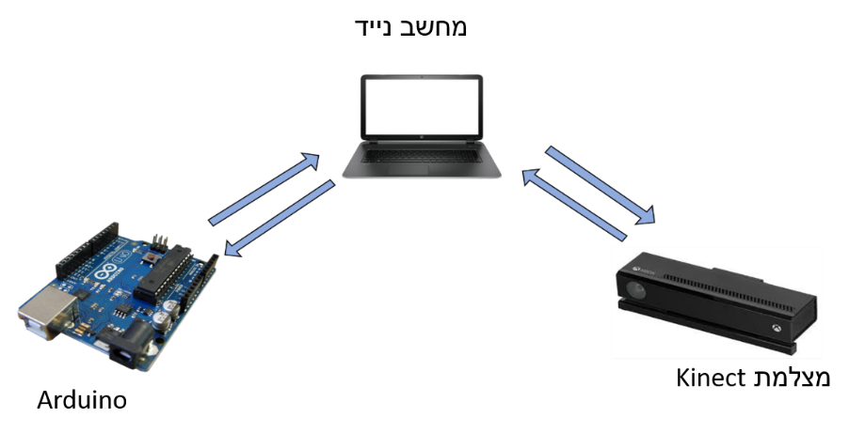

איור 1 - תיאור רכיבי המערכת

שפת התכנות C# מספקת ממשק נוח עבור תכנות מצלמת הקינקט והארדואינו בנוסף לכך, ניתן ליצור תוכנה המורכבת ממסכים שונים המציגים את זיהוי תנועת המשתמש ומציגים את ביצועי המשתמש מעבר למשוב הניתן מבקר הארדואינו. סיבות אלו גרמו לכך ש-C# נבחרה כשפה בה המערכת תיושם. תכנות המערכת בוצע בתוכנת Visual Studio.

## 3.4 תיאור ניסוי

במסגרת פרויקט זה בוצע ניסוי אשר בדק את שימושיות, נוחות וייתכנות השימוש במערכת, ככלי לפתרון הבעיה שהוזכרה לעיל וכמאמן קוגניטיבי ופיזי. הניסוי יועד לביצוע על אוכלוסיית הגיל שלישי אך לאור התפשטות מגפת הקורנה לא ניתן היה לבצע את הניסוי על אוכלוסייה זו, בעקבות כך בוצע על אוכלוסיות סטודנטים מאוניברסיטת בן גוריון. בתחילת ובסוף הניסוי יענו הנבדקים על שאלונים הנוגעים לשימוש בטכנולוגיה, אופן השימוש ושביעות הרצון מהמערכת.

**מהלך מפורט של הניסוי**

* הצגה עצמית ותיאור קצר של הפרויקט והניסוי.
* מילוי שאלון מקדים הכולל פרטים על הנבדק וכן שאלוןTAP (Ratchford M., Barnhart M., 2011) המתייחס לרקע הטכנולוגי של הנבדק (נספח 7.2.1).
* הצגת המערכת והסברת חוקי המשחק.
* ביצוע הניסוי.
* מילוי שאלון מסכם הנוגע לשמישות המערכת והרצון להשתמש בה בעתיד (נספח 7.2.2).

הניסוי המבוצע במסגרת פרויקט זה אושר על ידי הוועדה האתית המחלקתית של אוניברסיטת בן גוריון. לאישור הוועדה נשלחו המסמכים הבאים :

* טופס בקשת אישור מהוועדה אתית (נספח7.3.1)
* פרוטוקול הניסוי (נספח 7.3.2).
* טופס הסבר והסכמה לנבדק (נספח 7.3.3).

## 3.4.1 משתתפים

ניסוי המערכת תוכנן על אוכלוסיית הגיל השלישי אך, עקב התפשטות מגפת הקורונה הדבר נמנע. במטרה לבדוק את שימושיות ואפקטיביות המערכת ובכדי לנסות להשליך מאוכלוסייה זו על אוכלוסיית הגיל השלישי הניסוי בוצע על אוכלוסיית סטודנטים.

לפיכך, בניסוי השתתפו כ – 15 סטודנטים מאוניברסיטת בן גוריון.

## 3.4.2 מדדים ושאלונים

**מדדים סובייקטיביים**

* מדד שימושיות – נבדק בעזרת שאלון השימושיות ( SUS - System Usability Scale) (נספח 7.2.2). שאלון זה מודד את מידת הבנת עקרונות השימוש במערכת, נוחות תפעול, עקביות המערכת ועוד . שאלון השימושיות אותו ימלאו הנבדקים בסיום הניסוי, מכיל כשמונה שאלות, כאשר על כל שאלה ניתן לענות בסקאלה מ-1 עד 5, כך ש 1 מייצג "מאוד לא מסכים" ו 5 מייצג "מסכים מאוד".
* שביעות רצון מהמערכת – מדד הבודק האם הנסיין נהנה מהשימוש במערכת והאם היא עמדה בציפיותיו, נמדד באמצעות שאלון המסכם.
* התאמת רמת המשחק לאוכלוסיית הגיל השלישי – נמדד באמצעות ניתוח איכותני של סרטוני הווידאו ובוחן את הבנת המערכת, הזמן הנדרש בין תנועה לתנועה והזמן לביצוע תנועה.

**מדדים אובייקטיבים**

מדדי ביצוע קוגניטיביים – המערכת מייצרת צליל וצבע כייצוג של תנועה מסוימת אותה המשתמש צריך לבצע, תהליך חזרתי זה מספק אימון קוגניטיבי ועל כן נמדדו ביצועי המשתמש לאורך זמן.

* הבנת משמעות סוגי ההנחיות השונים (חזותי / קולי) - האם המשתמש זכר את התנועה המתאימה לכל צבע.
* האם המשתמש זכר את סדר התנועות.

מדדי ביצוע פיזיים -

* אופן ביצוע התנועות – מצלמת הקינקט מספקת משוב האם המשתמש ביצע את התנועה כפי שהוגדרה, אחרת המשתמש נפסל.

מדדים ביצוע כללים – מספר התנועות שביצע בכל סיבוב בו התנסה במערכת, מספר השלב הגבוה ביותר אליו הגיע הנבדק, מספר הניסיונות. ניתוח מדדים אלו בוצע בעזרת המערכת עצמה וניתוח צילומי הווידאו של הניסויים.

## 3.4.3 ניתוח הנתונים

ניתוח הנתונים בוצע בעזרת סטטיסטיקה תיאורית עבור המדדים הסובייקטיביים והאובייקטיבים, תוך שימוש בממוצע וחציון. כמו כן הנתונים נותחו בעזרת סטטיסטיקה היסקית ומבחנים סטטיסטים. הניסויים תועדו באמצעות צילום וידאו על מנת לבצע תחקור וניתוח של הנתונים. הנתונים הנאספים מהסרטים משקפים את הישגי המשתתפים בסיבובים השונים. עבור כל נבדק נרשמו זמן הסבב ומספר התנועות אליו הוא הגיע באותו סיבוב.

## 3.4.4 שיטות הערכה סטטיסטיות

**מבחן T לא מזווג להשוואה בין שתי האוכלוסיות –** השוואה בין ביצועי בעלי ידע וניסיון קודם בטכנולוגיה / חסרי רקע טכנולוגי, החלוקה לאוכלוסיות בוצעה בעזרת ניתוח תוצאות שאלות הרקע הטכנולוגי. כמו כן, מידת הרצון להשתמש במערכת בעתיד נבחנה לפי ההשערה כי בעלי רקע טכנולוגי גבוה יצליחו להתחבר טוב יותר למערכת. בדיקת זו מספקת הערכה לשימוש אוכלוסיית הגיל השלישי במערכת, שכן רובן ככל הנראה בעלי אוריינטציה טכנולוגית נמוכה.

**מבחני קורלציה – נבחנו באמצעות מדד פירסון**

– בדיקת הקורלציה בין הרמה הטכנולוגית למהירות הבנת מהמערכת.

– בדיקת הקורלציה בין הרמה הטכנולוגית ליכולות הביצוע.

– בדיקת הקורלציה תדירות פעילות גופנית לבין דעת הנבדק לשאלה האם המערכת יכולה להוביל לשיפור יכולות פיזיות.

ניתוח הנתונים בוצע בעזרת תוכנת RStudio.

## 3.5 עיצוב המערכת

המערכת כוללת בקר Arduino, מצלמת Kinect ומחשב נייד. המערכת עוצבה באופן בו המערכת והמצלמה יופנו לכיוון המשתמש, כאשר בקר הארדואינו והרכיבים האלקטרונים מוסתרים בתוך קופסה שחורה כך שהמשתמש אינו רואה אותם. הנורות משמשות כהנחיה למשתמש בכדי לדעת איזה תנועה עליו לבצע ולכן הן נדרשו להיות גלויות וניתן לראותן מתחת למצלמה. (ראה תמונות של המערכת בנספח 7.4.3 )

# **4. תוצאות**

## 4.1 סטטיסטיקה תיאורית

## 4.1.1 ניתוח אוכלוסיית הנבדקים

בניסוי לבחינת שימושיות ואופן פעולת המערכת השתתפו כ - 15 סטודנטים מאוניברסיטת בן גוריון, בטווח גילאים של 20-30 , מתוכם 46% גברים והשאר נשים. כלל אוכלוסיית הנבדקים העידו בשאלון כי הם בעלי מחשב וכ- 96% מהם משתמשים בו על בסיס יומי. כמו כן, כולם ציינו כי הם בעלי טלפון נייד.

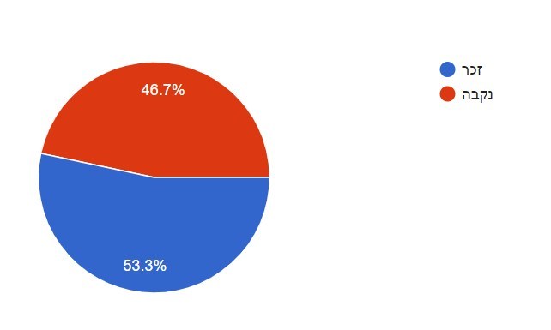

איור 2 - התפלגות אוכלוסיית הנבדקים

כ 80% מאוכלוסיית הנבדקים עוסקת בפעילות ספורט, כאשר רובם טענו כי תדירות ביצוע הפעילות הגופנית דורגה כבין 2-4. ( 5 – מדי יום, 1- לעיתים רחוקות )

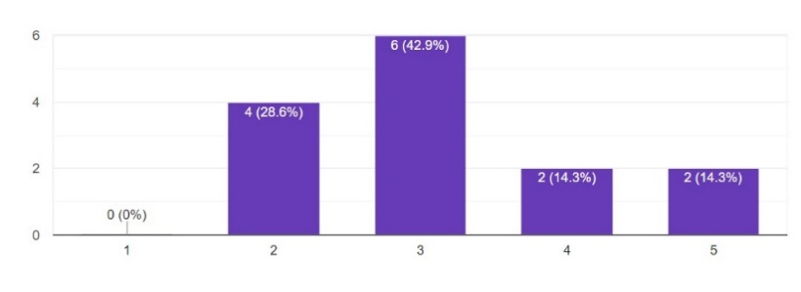

מידי יום

לעיתים רחוקות

**תדירות ביצוע פעילות ספורטיבית**

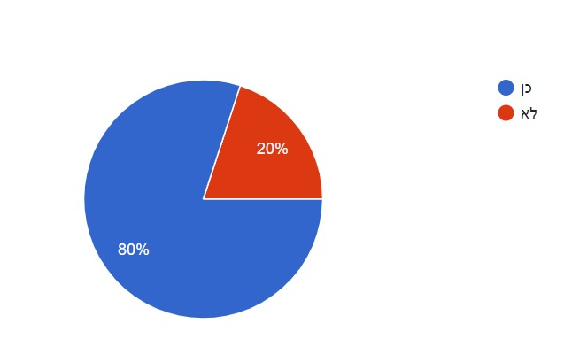

איור 3 - התפלגות פעילות ספורט איור 4 - תדירות פעילות גופנית

מניתוח שאלון ה TAP (Technology Adoption Propensity index) הבודק את הרקע והגישה הטכנולוגית של הנבדק ובהתאם לאופן ניתוח השאלון המקובל (הסבר לאופן ניתוח השאלון בנספח 8.4.5) עולה כי רוב אוכלוסיית הנבדקים אכן משתמשת בטכנולוגיה ומאמינה בתרומתה. בניתוח כללי של האוכלוסייה נראה כי יש יחס מאוזן בנוגע לחששות משימוש בטכנולוגיה.

באמצעות שאלון זה אוכלוסיית הנבדקים סווגה לפי יחסם לטכנולוגיה לפי הסיווג "מכוון טכנולוגיה" ו- " לא מכוון טכנולוגיה " , סיווג זה מאפשר ניתוח של תוצאות הניסוי וביצוע בדיקת השערות בין אוכלוסיות אלו. לאחר הסיווג עלה כי 67% מן הנבדקים הם בעלי אוריינטציה חיובית לטכנולוגיה. סיווג הנבדקים בוצע על ידי חישוב ציון TAP ברמת נבדק ולאחר מכן חלוקה לפי ערך סף . ערף הסך נקבע לפי שקלול של האחוזון ה- 25 של תוצאות הנבדקים וכן לפי האחוזון ה- 25 של הנוסחה הבאה הנותנת משקל גדול יותר לקבוצת שאלות המתייחסות לראייה חיובית של תרומת הטכנולוגיה.

$$value=0.3*AVG\left(q1:q4\right)+0.2*AVG\left(q5:q8\right)+0.3*AVG\left(q9:q11\right)+0.3*AVG\left(q12:q14\right)$$

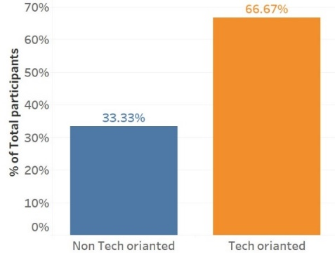

איור 5 - התפלגות הנבדקים לפי אוריינטציה לטכנולוגיה

בדיקת ממוצע תוצאות שאלון ה TAP לכל קבוצת שאלות על פי הסיווג הטכנולוגי מראה את ההבדלים בין שתי קבוצות אלו (בסקאלה של 1-5) .

איור 6 ניתוח שאלון TAP

## 4.1.2 ניתוח מדדי ביצוע

על מנת לנתח את ביצועי הנבדקים הניסויים צולמו ונותחו לאחר מכן. לכל נבדק ניתן זמן שימוש זהה (5 דקות משחק ) במערכת ותוצאותיו תועדו במלואן. המערכת בנויה משלבים בדרגות קושי שונות כאשר השלב האחרון ( שלב 10 ) כולל רצף של עשר תנועות שעל המשתמש לזכור ולבצע היטב.

מניתוח תוצאות הנבדקים עולה כי מרביתם אכן הגיעו לשלבים המתקדמים במשחק וכן כי רוב המשתתפים הראו גרף שיפור לאורך זמן הניסוי.

בטבלה הנ"ל מוצג ממוצע תוצאות הנבדקים במדדים הבאים:

|  |  |  |  |
| --- | --- | --- | --- |
| **תוצאה מקסימאלית**  **(מס שלב )** | **משך זמן הסיבוב המצטיין (שניות)** | **מספר סיבוב מצטיין** | **מדד מקום הסיבוב המצטיין** |
| 8.733 | 95.533 | 5.6 | 0.713 |

טבלה 2 – ממוצע תוצאות הניסוי

מאחר וכל נבדק ביצע מספר שונה של סיבובים בעת הניסוי, כתלות בהצלחתו, "מספר הסיבוב המצטיין" נורמל כתלות במספר השלבים אשר הנבדק ביצע על מנת לבדוק האם הנבדקים הגיע לתוצאה המוצלחת ביותר רק לאחר רוב הניסיונות. ממוצע מדד זה עומד על 0.713 דבר המעיד כי בממוצע הנבדקים הגיעו לתוצאה המקסימאלית אחרי 71% מהסיבובים אשר ביצעו.

## 4.1.3 שאלון שימושיות (SUS - System Usability Scale)

SUS- הוא סולם בין עשר שאלות המספקות הערכה כללית של שימושיות הממשק, בראייה סובייקטיבית של המשתמש. הסבר לאופן ניתוח השאלון (נספח 8.4.4). מניתוח התוצאות והתרשים ניתן לראות שהערך הממוצע הינו 75.33 כאשר המקסימום הינו 100 והמינימום 20. מנתון זה ניתן להסיק ששימושיות ויעילות המערכת יחסית גבוהות כיוון שהממוצע קרוב יותר לערך המקסימאלי מהמינימאלי. מתרשים Q-Q plot ומפלט מבחן Shapiro Wilk עולה כי למרות שבתרשים ניתן לראות שתי גבעות הציונים מתפלגים יחסית נורמלי היות וערך ה P-value>0.05  (נספח 9.1).

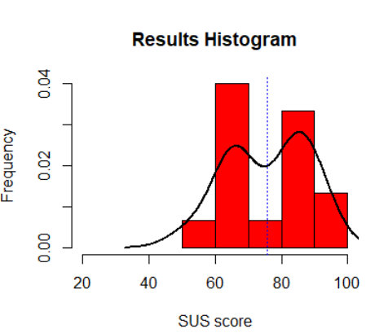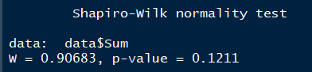

איור 7 - פלט מבחן שפירו ווילק

איור 8- התפלגות ציוני SUS

## 4.1.4 ניתוח שאלון שביעות רצון

המערכת בנויה כך שכל תנועה במשחק מיוצגת על ידי צליל וצבע נורה שונה. תרשימי תוצאות שאלון השימושיות מעידים כי אין הבדל רב בין סוגי ההנחיות השונות שניתנו למשתמשים וכי שני סוגי ההנחיות עוררו בנסיינים מוטיבציה להצליח.

איור 3 - משוב קולי לעומת משוב ראיה

תרשים שביעות הרצון מציג את ממוצע הציון של שאלות השימושיות בסקלה של 1-5, כאשר 1 - משמעותו מסכים בצורה מינימאלית ו-5 מסכים בצורה מקסימלית. ניתן להסיק שבממוצע משתתפי הניסוי העידו כי המערכת יכולה לשפר יכולות קוגניטיביות בצורה טובה יותר מיכולות פיזיות.

איור 4- שביעות רצון מהמערכת

## 4.1.5 ניתוח מגמת שיפור

במטרה לבחון האם קיימת עקומת למידה בעת השימוש במערכת, נבחן את מספר השלבים אליו הגיע כל נבדק על פי מספר הניסיונות שלו במערכת (לדוגמא בניסיון הראשון ביצע 5 תנועות לפני שנפסל, בניסיון השני 6 וכך הלאה) לבסוף בוצע ממוצע לכלל הנבדקים לכל ניסיון.

בגרף ניתן לראות כי קיימת מגמת שיפור, ככל שמספר הניסיונות עולה כך גם מספר התנועות שזכרו וביצעו היטב הנבדקים. כמו כן, ניתן לראות כי הגרף שמציין את מספר התנועות הממוצע יורד לקראת הסוף, הסיבה לכך הינה שרק חלק קטן של הנבדקים (צבע באפור בגרף) ביצע כמות כזו של ניסיונות באותו פרק זמן קצוב ואלו אותם נבדקים שהצליחו פחות טוב משאר הנבדקים.

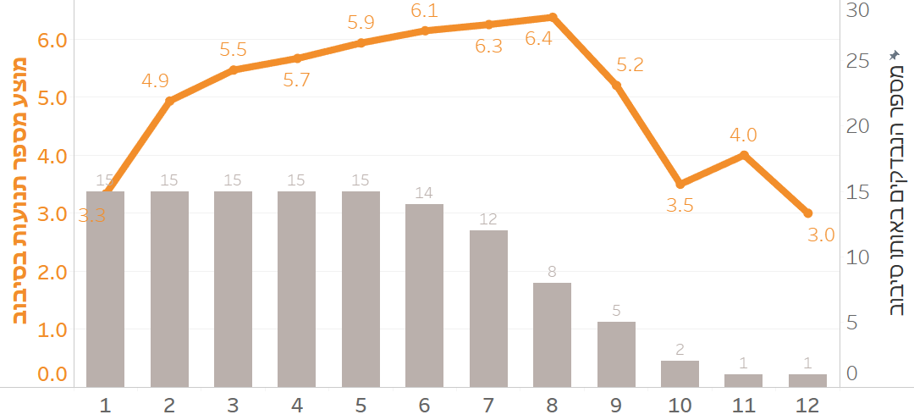

## 4.1.6 ניתוח איכותני של סרטוני הוידאו

ניתוח סרטוני הניסויים מאפשר ניתוח איכותני של הניסויים, מניתוח זה ניתן לראות שמרבית הנבדקים הגיעו לתוצאות טובות יותר כאשר הסביבה הייתה שקטה ונקייה מהפרעות חיצוניות. כאשר הופיעו הפרעות חיצוניות הנבדקים איבדו את הקשב ושכחו את סדר התנועות.

בסבבים הראשונים במשחק מספר נבדקים לא ביצעו את התנועות בצורה נכונה לכן הם העידו כי לדעתם המערכת לא פועלת בצורה טובה כיוון שהיא לא מזהה את תנועותיהם. לאחר מספר סבבים הנבדקים למדו כיצד לבצע את התנועות בצורה טובה יותר, בשלב זה הם הפסיקו לציין שהמערכת לא פועלת קשורה והביעו אמון בה.

בסיבובים המתקדמים במשחק כאשר צוין בפני משתתפי הניסוי מהו השיא מבחינת מספר התנועות הגדול ביותר, משתתפים רבים הרגישו צורך להגיע לשיא זה ואף לעבור אותו.

## 4.2 סטטיסטיקה היסקית

במטרה לבחון האם קיים שוני בין ביצועי נבדקים שסווגו כ-"בעלי אוריינטציה טכנולוגית גבוה" לבין אלו שסוגו "כבעלי אוריינטציה טכנולוגית נמוכה " בוצעו מבחני השערות. סיווג הנבדקים לכל אחת מהאוכלוסיות נעשה בהתבססות על שאלון TAP הבודק את הרקע והגישה הטכנולוגית של הנבדק ,כאשר כל נבדק קיבל ציון אישי ולאחר מכן סווג על פי ציון לזה לאחת הקבוצות ( סיווג הנבדקים נספח 9.2) .

מספר מבחנים סטטיסטים בוצעו על מנת לבדוק את מובהקות השוני במספר התנועות המקסימאלי ומספר התנועות הממוצע בין הקבצות.

## 4.2.1 מבחן t לא מזווג לבחינת מספר התנועות הממוצע בין שתי הקבוצות

על מנת להשוות בין שתי סוגי אוכלוסיות שונות בוצע מבחן t לא מזווג, הבוחן האם קיים קיימת השפעה של הרקע הטכנולוגי על מספר התנועות הממוצע שביצעו המשתתפים בכול ניסוי .

השערת המבחן (נספח 9.4 ) :

𝐻0: 𝜇1 = 𝜇2

𝐻1: 𝜇1 ≠ 𝜇2

תוצאות המבחן העידו כי לא נדחה את השערת האפס (נספח 9.6)

𝑃𝑣𝑎𝑙𝑢𝑒= 0.3405

כלומר, לא נדחה את השערת האפס ולא נוכל להגיד שקיים שוני בין התוצאות של האוכלוסייה ללא הרקע הטכנולוגי לבין האוכלוסייה עם הרקע הטכנולוגי. מתוצאה זו ניתן להסיק שלרקע טכנולוגי אין השפעה מובהקת על ביצועי המשתמש כלומר ניתן להבין שהמערכת ידידותית למשתמש ומאפשרת למשתמשים בעלי רקע טכנולוגי נמוך להגיע לתוצאות לא פחות ואף יותר טובות ממשתמשים בעלי רקע טכנולוגי.

## 4.2.2 מבחני קורלציה

ביצענו מספר מבחני קורלציה לבחינת הקשר בין משתנים שונים, המבחנים שבוצעו הינם לבדיקת מתאם פירסון ונעשו באמצעות תוכנת RStudio.

ראשית בחנו את הקשר בין תוצאות דירוג הנבדקים לשאלה האם ירצו להמשיך להשתמש במערכת לבין משתנים נוספים.

**המתאם בין תדירות ביצוע פעילות ספורטיבית ( כפי שנעשנה בשאלון הפתיחה) לשאלה "האם לדעת הנבדק המערכת תורמת לשיפור יכולות ספורטיביות?"** (נספח 9.7.3)

$Pvalue = 0.046$ $Corr = 0.54$

ברמת ביטחון של 95% נקבל את השערת ה-0 ונאמר כי יש קשר בין המשתנים. לפיכך ,ככל שהנבדק העיד כי הוא מבצע פעילות גופנית בתדירות גבוהה רבה יותר כך עולה הסבירות שיעיד כי המערכת תתרום לשיפור פעילות גופנית.

**הקשר בין תוצאות דירוג השאלה "האם ימשיכו להשתמש במערכת?" משאלון הפתיחה לשאלון הסיכום (השאלה נשאלה בשני השאלונים)** (נספח 9.7.1)

$Pvalue = 0.0916$ $Corr = 0.45$

ישנו קשר כלשהו בין דירוג הנבדקים לפני ואחרי השימוש במערכת, אמנם הקורלציה נמוכה למדי. ניתן ללמוד כי תשובתו הראשונית עשויה להעיד גם על דעתו לאחר ביצוע הניסוי, אך יש גם משמעות לחוויות השימוש במערכת . תוצאה זו מובהקת בר"מ של 10% בלבד.

**הקשר בין ביצועי הנבדק לבין דירוגו שאלה "האם ירצה להמשיך להשתמש במערכת?"** (נספח 9.7.2)

$Pvalue = 0.316$ $Corr = -0.253$

הקשר בין ממוצע מספר התנועות שביצע כל נבדק בכל ניסיון לבין תשובתו לשאלה "האם ירצה להמשיך להשתמש במערכת?" נבדק מתוך השערה כי נבדקים שיצליחו יותר ירצו להשתמש במערכת יותר. ברמת ביטחון של 95% לא נקבל את השערת ה-0 ולכן נראה כי אין קשר בין המשתנים.

כמו כן, בוצע מבחן זהה בין התוצאה המקסימאלית שעשה כל נבדק לשאלה זו וגם כן התקבל כי אין קשר בין המשתנים. כלומר, הצלחה במשחק לא בהכרח מעידה על רצון להשתמש יותר במערכת.

## 4.3 מסקנות ולקחים משלב היישום

המערכת פותחה ועוצבה עבור אוכלוסיית הגיל השלישי, אך עקב משבר הקורונה הניסויים בוצעו על אוכלוסיית סטודנטים מאוניברסיטת בן גוריון לכן בניתוח הנתונים המסקנות רלוונטיות עבור אוכלוסייה זו. אנו מאמנים שבמידה והניסוי היה מתבצע כמתוכנן גם על אוכלוסיית הגיל השלישי ניתן היה לבצע השוואה בין שתי אוכלוסיות אלו ומכך להבין מהם ההתאמות שהמערכת צריכה לעבור בכדי לשמש את אוכלוסיית הגיל השלישי בצורה מיטבית. קשה לקבוע מתוצאות אלו האם המערכת מתאימה לשימוש על ידי אוכלוסייה מבוגרת כיוון שקיים שוני רב בידע ובהבנת מערכות טכנולוגיות בין אוכלוסייה מבוגרת לאוכלוסייה צעירה גדול מאוד.

שאלון הפתיחה הצביע כי 80% מאוכלוסיית הנבדקים עוסקים בפעילות ספורטיבית בתדירות בינונית, בנוסף ניתוח שאלון השימושיות (TAP) הצביע כי למשתתפים יש ביטחון בלמידת טכנולוגיות חדשות והם מאמינים שטכנולוגיה מאפשרת להם יותר שליטה וגמישות בחייהם. תוצאות אלו תומכות במסקנה שהוצגה לעיל בכך שהם מתארות אוכלוסייה צעירה בעלת בטחון בטכנולוגיות חדשות שמבצעת פעילות גופנית וזאת בשונה מאוכלוסיית הגיל השלישי.

ניתוח ממדי הביצוע הראה שלנבדקים קיים גרף שיפור כלומר, ככול שהנבדק שיחק יותר סיבובים במערכת כך רמת ביצועיו יחסית עלתה. מרבית המשתתפים הפגינו ביצועים גבוהים במשחק והגיעו לשלבים מתקדמים במשחק.

ניתוח שאלון השימושית (SUS) הראה כי הנבדקים מעידים שהמערכת יחסית שימושית כיוון שממוצע הציונים היה יותר קרוב לרף העליון שמציג את המערכת כשימושית באופן המיטבי ביותר. בנוסף, התפלגות הציונים הינה נורמאלית דבר המשקף שהתוצאות אמינות ומציגות תמונה נכונה של האוכלוסייה.

שאלון שביעות הרצון הראה באופן מפתיע כי המשתפים העידו שההנחיה הקולית של המערכת יותר עזרה להם להצליח מאשר ההנחיה הוויזואלית מהנורות. השוני בין התוצאות לא היה גבוה אך עדין הצביע על שוני מסוים. עם זאת, ייתכן כי ההבדלים הקטנים נובעים מגודל המדגם הקטן יחסית שעליו בוצע הניסוי. עבור מדגם גדול יותר ההבדלים היו יכולים להיות גדולים יותר.

בכדי להתגבר על הקושי באי ביצוע בדיקת המערכת על אוכלוסיית הגיל השלישי, בוצעה חלוקה של הנבדקים לשתי קבוצות אוכלוסייה על בסיס תוצאות שאלון הTAP. קבוצה אחת בעלת רקע טכנולוגי וקבוצה שנייה חסרת רקע טכנולוגי, בדרך זו ניתן היה לבדוק האם רקע טכנולוגי מספק יתרון מסוים בשימוש במשחק. המבחנים הסטטיסטים הראו כי אין שוני מובהק בממוצע התנועות ובמספר התנועות המקסימאלי שביצע כול משתמש. מסקנה זו מעודדת ומראה כי המערכת לא מצריכה ניסיון טכנולוגי ומאפשרת גם לאנשים חסרי רקע כזה להגיע לביצועים טובים.

# 5. סיכום

## 5.1 הישגי הפרויקט ותוצריו

מטרת הפרויקט הינה לפתח ולבחון את יעילותו ושימושיותו של מערכת מבוססת בקר Arduino ומצלמת Kinect  כמאמן פיזי וקוגניטיבי עבור אוכלוסיית הגיל השלישי. פיתוח המערכת היווה חלק משמעותי מהפרויקט, שכן כלל תכנות בשפות שונות ואינטגרציה בין אלמנטים שונים. מלבד הפיתוח נבדק האם המערכת שימושית, עונה על צרכי המשתמש, מספקת חווית אימון חיובית ומבצעת את יעודה כמאמן פיזי וקוגניטיבי.

עקב משבר הקורנה הניסויים לא בוצעו על אוכלוסיית הגיל השלישי אלא על אוכלוסיית סטודנטים. עקב כך, מטרת העל של הפרויקט לא הושגה היות והמערכת לא נבחנה על האוכלוסייה אליה היא מיועדת. מצד שני הפרויקט בדק ומצא שהמערכת מבצעת את יעודה ודורגה כשימושית באופן גבוה יחסי עבור אוכלוסיית הסטודנטים.

משתתפי הניסוי העידו כי המערכת דורשת שילוב של יכולות פיזית וקוגניטיבית לכן, ניתן להבין שהמערכת עומדת ביעודה המקורי כמאמן פיזי וקוגניטיבי.

## 5.2 תובנות מרכזיות ולקחים

* + עפ"י השאלונים שבוצעו ועפ"י חוות הדעת שהתקבלה בעל פה מהנבדקים, אפשר להסיק כי המערכת עונה על יעודה ומשמשת כמאמן פיזי וקונטיבי באמצעות משחק.
  + אחוז גבוה מהנבדקים העידו כי ההנחיה הקולית עזרה להם בצורה שווה ואף טובה יותר מההנחיה הוויזואלית של נורות הלד לכן, חשוב מאוד שהמערכת תהיה בנויה משילוב של שני הסוגים.
  + קיים גרף למידה במשחק הגורם לאנשים להגיע לביצועים טובים יותר ככול שהם משקיעים יותר זמן במשחק.
  + חלק מהמבחנים הסטטיסטיים יצאו לא מובהקים, ככל הנראה עקב מספר הנבדקים הנמוך.
  + אימון פיזי וקוגניטיבי בדרך כלל מתקשר עם פעולה לא רצויה ולא מהנה. מניתוח סקרי ותוצאות הנבדקים ניתן לראות כי הם נהנו מהמשחק. אפשר להסיק כי בעזרת שילוב של משחקים באימונים פיזיים וקוגניטיביים ניתן להפוך את חווית האימון לחיובית ומהנה.

## 5.3 המלצות להמשך מחקר ופיתוח

אפשרויות הפיתוח של המערכת הן רבות, ניתן לפתח את המערכת כך שתתאים כמאמן פיזי ביתי המאפשר למשתמשים לבצע אימונים ביתיים בעזרת מערכת שתבדוק האם הם מבצעים את התנועות בצורה הנכונה. פיתוח אפשרי נוסף הינו שינוי המשחק כך שיתאים גם כמאמן פיזי עבור פלג הגוף התחתון ולא רק העליון.

לאחר שמצאנו שהמערכת עונה על צרכיה עבור אוכלוסיית הסטודנטים אנו נמליץ על ביצוע פרויקט המשך בו יבדקו האם המערכת באמת שימושית ומתאימה כמאמן פיזי וקוגניטיבי עבור אוכלוסיית הגיל השלישי. במחקר זה יוכלו למצוא את ההבדל בין האוכלוסיות ולהתאים את המערכת בצורה מיטבית עבור אוכלוסיית הגיל השלישי.

מחקר נוסף שניתן לבצע על המערכת הוא לנסות למצוא עבורה את העיצוב האופטימאלי, במחקר כזה יהיה ניתן לעצב מספר עיצובים למערכת ולבדוק עבור כל אחד מהעיצובים את ביצועי המשתמש ואת שביעות הרצון שלהם מהמערכת. בעזרת מחקר זה יהיה ניתן למצוא את העיצוב האופטימאלי של המערכת.

# **6. ביבליוגרפיה**

* Ackerman, P. L., Kanfer, R., & Calderwood, C. (2010). Use it or lose it? Wii brain exercise practice and reading for domain knowledge. Psychology and aging, 25(4), 753Ackerman PL, Kanfer R, Calderwood C. Use it or lose it? Wii brain exercise practice and reading for domain knowledge*. Psychol Aging. 2010;25(4):753–766.*
* Al-Thaqib, A., Al-Sultan, F., Al-Zahrani, A., Al-Kahtani, F., Al-Regaiey, K., Iqbal, M., & Bashir, S. (2018). Brain training games enhance cognitive function in healthy subjects. *Medical Science Monitor Basic Research, 24, 63.*
* Anguera, J. A., Boccanfuso, J., Rintoul, J. L., Al-Hashimi, O., Faraji, F., Janowich, J., ... & Gazzaley, A. (2013). Video game training enhances cognitive control in older adults. *Nature*, *501*(7465), 97-101
* Ball, K., Berch, D. B., Helmers, K. F., Jobe, J. B., Leveck, M. D., Marsiske, M., ... & Unverzagt, F. W. (2002). Effects of cognitive training interventions with older adults: a randomized controlled trial. *Jama*, 288(18), 2271-2281.Ball K, Berch DB, Helmers KF, et al. Effects of cognitive training interventions with older adults: a randomized controlled trial*. JAMA. 2002;288(18):2271–2281.*
* Berry, A. S., Zanto, T. P., Clapp, W. C., Hardy, J. L., Delahunt, P. B., Mahncke, H. W., & Gazzaley, A. (2010). The influence of perceptual training on working memory in older adults. PloS one, 5(7), e11537. Bogue, R. (2013). Robots to aid the disabled and the elderly*. Industrial Robot: An*
* Bogue, R. (2013). Robots to aid the disabled and the elderly. Industrial Robot: An International Journal.
* Brooke, J. (1996). SUS: a “quick and dirty'usability. Usability evaluation in industry, 189.
* Caspersen, C. J., Powell, K. E., & Christenson, G. M. (1985). Physical activity, exercise, and physical fitness: definitions and distinctions for health-related research. *Public health reports, 100(2), 126*.
* Chodzko-Zajko, W. J., Proctor, D. N., Fiatarone Singh, M. A., Minson, C. T., Nigg, C. R., Salem, G. J., & Skinner, J. S. (2009). Exercise and physical activity for older adults. *Medicine and Science in Sports and Exercise*, *41*(7), 1510–1530.
* Czaja, S. J., & Lee, C. C. (2007). The impact of aging on access to technology. *Universal Access in the Information Society*, *5*(4), 341-349.
* Desjardins-Crépeau, L., Berryman, N., Fraser, S. A., Vu, T. T. M., Kergoat, M. J., Li, K. Z., ... & Bherer, L. (2016). Effects of combined physical and cognitive training on fitness and neuropsychological outcomes in healthy older adults. *Clinical Interventions In Aging, 11, 1287.*
* Ekeland, A. G., Bowes, A., & Flottorp, S. (2010). Effectiveness of telemedicine: a systematic review of reviews. *International Journal of Medical Informatics, 79(11), 736-771.*
* Ghodsbin, F., Ahmadi, Z. S., Jahanbin, I., & Sharif, F. (2015). The effects of laughter therapy on general health of elderly people referring to jahandidegan community center in Shiraz, Iran, 2014: a randomized controlled trial. *International Journal of Community Based Nursing and Midwifery, 3(1), 31.*
* Graf, D. L., Pratt, L. V., Hester, C. N., & Short, K. R. (2009). Playing active video games increases energy expenditure in children. *Pediatrics*, *124*(2), 534-540. Harrison, J. S. (2010). Bodyweight training: A return to basics. *Strength & Conditioning Journal*, *32*(2), 52-55.
* Hammami, A., Harrabi, B., Mohr, M., & Krustrup, P. (2020). Physical activity and coronavirus disease 2019 (COVID-19): specific recommendations for home-based physical training. *Managing Sport and Leisure*, 1-6.
* Harada, C. N., Love, M. C. N., & Triebel, K. L. (2013). Normal cognitive aging. *Clinics in Geriatric Medicine,29(4),737-752.*
* Ho, B. Q. (2018). Service Design for Elderly People in Transformative Service Research*. In Conference Proceedings of International Conference on Sociology and Social Inequality (pp. 423-426).*

*International Journal, 40(6), 519–524.*

* Jönhagen, S., Ackermann, P., & Saartok, T. (2009). Forward lunge: a training study of eccentric exercises of the lower limbs. *The Journal of Strength & Conditioning Research*, *23*(3), 972-978. Pedersen, B. K., & Saltin, B. (2015). Exercise as medicine–evidence for prescribing exercise as therapy in 26 different chronic diseases. *Scandinavian journal of medicine & science in sports*, *25*, 1-72.
* Joubert, C., & Chainay, H. (2018). Aging brain: the effect of combined cognitive and physical training on cognition as compared to cognitive and physical training alone–a systematic review. *Clinical Interventions in Aging, 13, 1267.*
* Landi, F., Onder, G., Carpenter, I., Cesari, M., Soldato, M., & Bernabei, R. (2007). Physical activity prevented functional decline among frail community-living elderly subjects in an international observational study*. Journal of Clinical Epidemiology, 60(5), 518-524.*
* Langlois, J. A., Maggi, S., Harris, T., Simonsick, E. M., Ferrucci, L., Pavan, M., ... & Enzi, G. (1996). Self‐report of difficulty in performing functional activities identifies a broad range of disability in old age. *Journal of the American Geriatrics Society, 44(12), 1421-1428.*
* Lauenroth, A., Ioannidis, A. E., & Teichmann, B. (2016). Influence of combined physical and cognitive training on cognition: a systematic review. BMC geriatrics, 16(1), 141.
* Lewis, L., Metzler, T., & Cook, L. (2016a). Evaluating Human-Robot Interaction Using a Robot Exercise Instructor at a Senior Living Community. In N. Kubota, K. Kiguchi, H. Liu, & T. Obo (Eds.), Intelligent Robotics and Applications: 9th International Conference, ICIRA 2016, Tokyo, Japan, August 22-24, 2016, Proceedings, Part II (pp. 15–25). Cham: *Springer International Publishing.*
* Mayeur, A., Bremond, R., & Bastien, J. C. (2010). Effects of the viewing context on target detection. Implications for road lighting design*. Applied ergonomics, 41(3), 461-468.*
* Piercy, K. L., Troiano, R. P., Ballard, R. M., Carlson, S. A., Fulton, J. E., Galuska, D. A., & Olson, R. D. (2018). *The physical activity guidelines for Americans. Jama, 320(19), 2020-2028.*
* Ratchford M., Barnhart M. (2011). Development and Validation of the Technology Adoption Propensity (TAP) Index. Journal of Business Research. 65. 1209. 10.1016/j.jbusres.2011.07.001.
* Robinson, H., MacDonald, B., & Broadbent, E. (2015). Physiological effects of a companion robot on blood pressure of older people in residential care facility: A pilot study. *Australasian Journal on Ageing, 34(1), 27-32.*
* Sanders, L. M., Hortobagyi, T., la Bastide-van Gemert, S., van der Zee, E. A., & van Heuvelen, M. J. (2019). Dose-response relationship between exercise and cognitive function in older adults with and without cognitive impairment: a systematic review and meta-analysis*. PloS one, 14(1), e0210036.*
* Seidel, D., Crilly, N., Matthews, F. E., Jagger, C., Clarkson, P. J., & Brayne, C. (2009). Patterns of functional loss among older people: a prospective analysis. *Human Factors, 51(5), 669-680.*
* Sun, F., Norman, I. J., & While, A. E. (2013). Physical activity in older people: a systematic review. *BMC Public Health, 13(1), 449*.
* WHO, W. H. O. (2010). Global recommendations on physical activity for health. *Geneva: World Health Organization*, 60.

# **7. נספחים**

## 7.1 תנועות אימון מומלצות

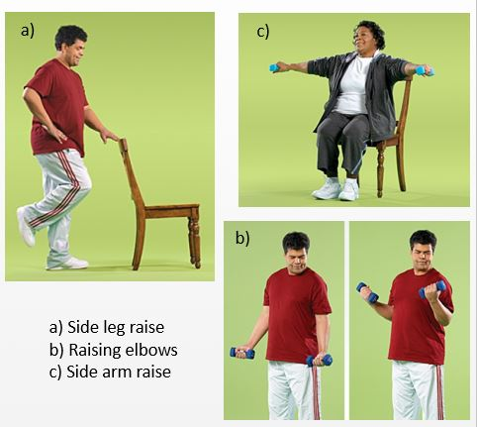

# 7.2 שאלונים

## 7.2.1 שאלון מקדים

השאלון ימולא באמצעות מערכת מילוי טפסים של Google לאיסוף וריכוז המידה בצורה פשוטה יותר. במידת הצורך החוקרים יעזור לנבדקים.

|  |  |
| --- | --- |
| **גיל** |  |
| **מגדר** | זכר / נקבה |
| **השכלה** | יסודית/תיכונית/ הנדסאי/ תואר ראשון / תואר שני |

**שימוש בטכנולוגיה**

אנא סמן את האפשרות המתאימה ביותר עבור השאלות הבאות :

|  |  |
| --- | --- |
| האם יש בבעלותך מחשב (שולחני, נייד או טאבלט) שאת/ה משתמש/ת בו ? | * כן * לא |
| אם כן, מה תדירות השימוש בו? | * מדי יום * כמעט כל יום * פעם או פעמיים בשבוע * פעם או פעמיים בחודש * מעבר לתקופות אלו * איני משתמש במחשב |
| אם כן, באילו יישומים אתה משתמש? | * דואר אלקטרוני * אינטרנט * משחקי מחשב * סקייפ * ניהול חשבון בנק * אחר: ___________ |
| האם בבעלותך טלפון נייד? | * כן * לא |
| באילו יישומים אתה משתמש? | * שיחות וידאו * משחקים * אינטרנט * וואטסאפ * ניווט (וויז וכדומה) * אחר : _______ |
| האם אתה עוסק בפעילות גופני | * כן * לא |
| אם כן, באיזו תדירות ? | * מדי יום * כמעט כל יום * פעם או פעמיים בשבוע * פעם או פעמיים בחודש * לעיתים רחוקות |
| באיזו מידה את/ה מרגיש/ה שאת/ה עצמאי/ת כאשר את/ה נדרש לבצע את מטלות הבית? | * כלל לא * במידה מועטה * במידה רבה * במידה רבה מאד |

**שאלון TAP**

אנא ציין את מידת הסכמתך עם האמרות הבאות   
כאשר 1 מציין "מאוד לא מסכים" ו-5 "מסכים מאוד".

|  |  |  |  |  |  |
| --- | --- | --- | --- | --- | --- |
| 1. טכנולוגיה נותנת לי יותר שליטה בחיי היומיום שלי. | 5 | 4 | 3 | 2 | 1 |
| 1. טכנולוגיה עוזרת לי ליישם שינויים נדרשים בחיי. | 5 | 4 | 3 | 2 | 1 |
| 1. טכנולוגיה מאפשר לי לעשות בקלות רבה יותר את הדברים שאני רוצה לעשות בזמנים שבהם אני רוצה לעשות אותם. | 5 | 4 | 3 | 2 | 1 |
| 1. טכנולוגיות חדשות הופכות את החיים שלי לקלים יותר. | 5 | 4 | 3 | 2 | 1 |
| 1. אני יכול ללמוד להשתמש במוצרי ושירותי היי-טק חדשים ללא עזרה מאחרים. | 5 | 4 | 3 | 2 | 1 |
| 1. נדמה לי שאני נתקל בפחות בעיות בהפעלת טכנולוגיה מאשר אנשים אחרים. | 5 | 4 | 3 | 2 | 1 |
| 1. אנשים אחרים באים אליי לקבלת ייעוץ על טכנולוגיות חדשות. | 5 | 4 | 3 | 2 | 1 |
| 1. אני נהנה ללמוד להשתמש בטכנולוגיות חדשות. | 5 | 4 | 3 | 2 | 1 |
| 1. טכנולוגיה שולטת בחיי יותר ממה שאני שולט בטכנולוגיה. | 5 | 4 | 3 | 2 | 1 |
| 10.אני מרגיש שאני תלוי מידי בטכנולוגיה. | 5 | 4 | 3 | 2 | 1 |
| 11.ככל שאני משתמש יותר בטכנולוגיות חדשות, כך אני יותר משתעבד לטכנולוגיה. | 5 | 4 | 3 | 2 | 1 |
| 12.אני חייב להיות זהיר בעת שימוש בטכנולוגיות כי פושעים יכולים להשתמש בה נגדי. | 5 | 4 | 3 | 2 | 1 |
| 13.טכנולוגיה חדשה מאפשרת לחברות ולאנשים אחרים לחדור לפרטיותי בקלות רבה מידי. | 5 | 4 | 3 | 2 | 1 |
| 14.אני חושב שחברות היי-טק משכנעות אותנו שאנחנו צריכים דברים שאנחנו לא באמת צריכים. | 5 | 4 | 3 | 2 | 1 |

## 7.2.2 שאלון נוחות השימוש במערכת SUS ((Scale Usability System

Brooke J. SUS - A quick and dirty usability scale. In P. W. Jordan, B. Thomas, B. A. Weerdmeester & I. L. McClelland, (Eds.) "Usability Evaluation in Industry", London: Taylor & Francis. 1995:189-194.

|  |  |  |  |  |  |
| --- | --- | --- | --- | --- | --- |
|  | מאד לא מסכים |  |  |  | מאד מסכים |
| אני חושב שהייתי רוצה להשתמש במערכת זו לעיתים תכופות. | 1 | 2 | 3 | 4 | 5 |
| מצאתי כי המערכת מסובכת ללא סיבה | 1 | 2 | 3 | 4 | 5 |
| חשבתי שהמערכת קלה לשימוש | 1 | 2 | 3 | 4 | 5 |
| אני חושב שאזדקק לתמיכת איש טכני כדי שאוכל להשתמש במערכת זו. | 1 | 2 | 3 | 4 | 5 |
| מצאתי כי הפונקציות השונות של המערכת היו מתואמות היטב. | 1 | 2 | 3 | 4 | 5 |
| חשבתי כי היה יותר מידי חוסר עקביות במערכת זו | 1 | 2 | 3 | 4 | 5 |
| אני משער כי רוב האנשים יהיו מסוגלים ללמוד להשתמש במערכת זו בקלות. | 1 | 2 | 3 | 4 | 5 |
| מצאתי כי המערכת מאוד מסורבלת לשימוש. | 1 | 2 | 3 | 4 | 5 |
| חשתי בטחון רב כאשר השתמשתי במערכת. | 1 | 2 | 3 | 4 | 5 |
| עלי ללמוד הרבה דברים לפני שאוכל להשתמש במערכת זו. | 1 | 2 | 3 | 4 | 5 |

תוספות לשאלון מסכם :

|  |  |  |  |  |  |
| --- | --- | --- | --- | --- | --- |
|  | מאד לא מסכים |  |  |  | מאד מסכים |
| באיזו מידה הבנת את משמעות המשוב הקולי מהמערכת ? | 1 | 2 | 3 | 4 | 5 |
| איזו מידה הבנת את משמעות המשוב באמצעות האורות מהמערכת? | 1 | 2 | 3 | 4 | 5 |
| באיזו מידה צורת המשוב הקולי עוררה בך מוטיבציה להצליח? | 1 | 2 | 3 | 4 | 5 |
| באיזו מידה צורת המשוב באמצעות האורות עוררה בך מוטיבציה להצליח? | 1 | 2 | 3 | 4 | 5 |
| האם תרצה להמשיך להשתמש במערכת ? | 1 | 2 | 3 | 4 | 5 |
| האם אתה סבור שהמערכת יכולה לתרום לשיפור יכולות קוגניטיביות ? | 1 | 2 | 3 | 4 | 5 |
| האם אתה סבור שהמערכת יכולה לתרום לשיפור יכולות פיזיות ? | 1 | 2 | 3 | 4 | 5 |

# 7.3 מסמכים לוועדה האתית

## 7.3.1 טופס בקשה לאישור וועדה

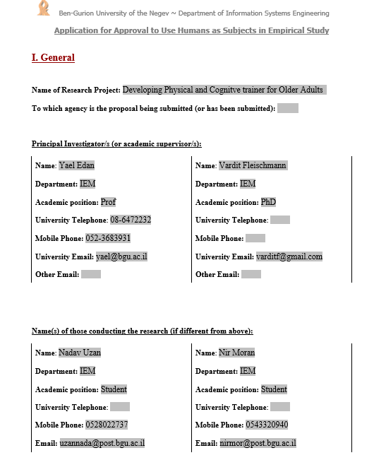

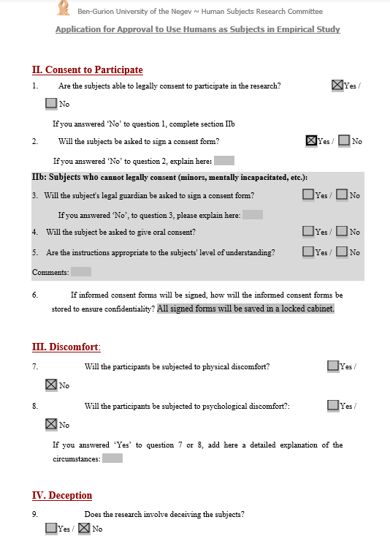

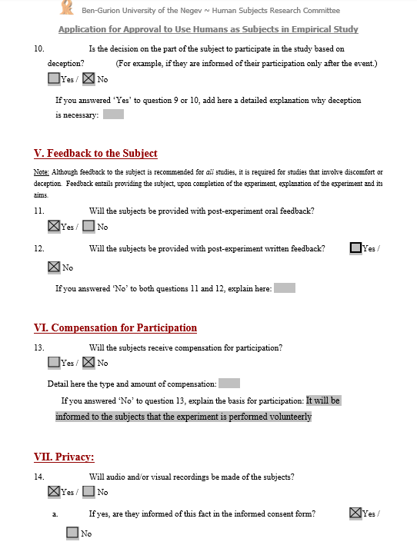

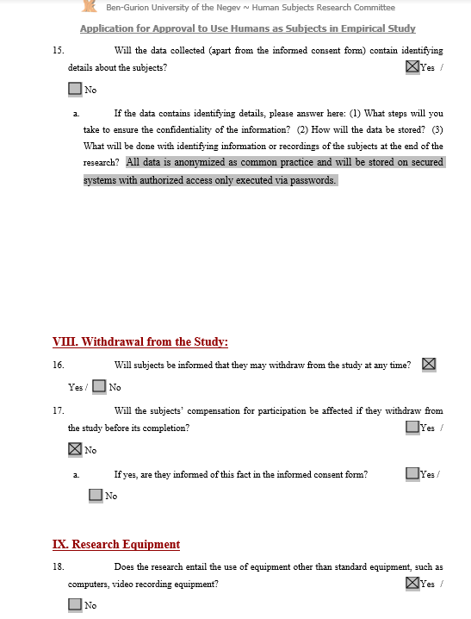

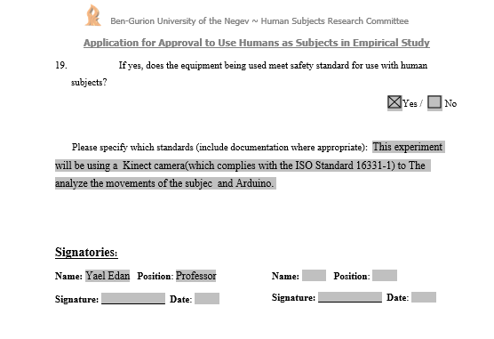 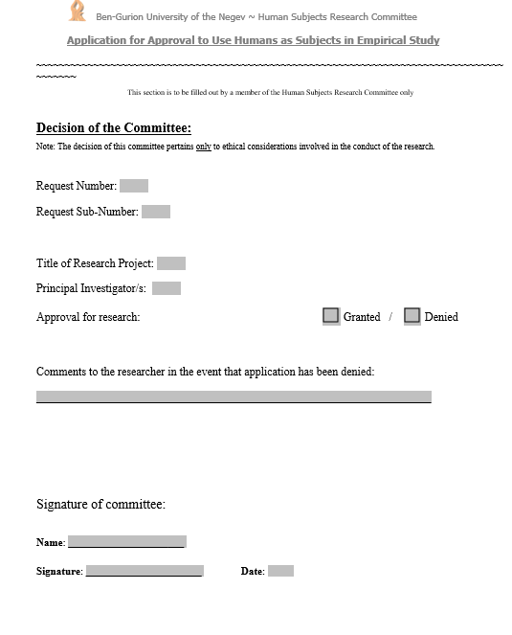

## 7.3.2 פרוטוקול המחקר

**פרוטוקול המחקר**

התפתחות הטכנולוגיה והרפואה מובילים לגידול באוכלוסיית הגיל השלישי, אשר צפויה להכפיל את עצמה בארבעים שניים הקרובות (Harada, Love & Triebel, 2013). ההזדקנות מלווה לרוב בשינויים המובילים לירידה בתפקוד הפיזי והקוגניטיבי הגוררים פגיעה בעצמאות ותפקוד היום יומי של המבוגרים( Desjardins-Crépeau et al., 2016).

מחקרים רבים הראו את הקשר בין אימון קוגניטיבי, המבוסס על תרגילים חזרתיים, על שיפור יכולות אלו. כמו כן, מאחר ורוב פעולות היום יום דורשות משאבים קוגניטיביים ופיזיים יחדיו, נמצא כי אימון יעיל צריך להתבצע בשילוב שניהם. הפרויקט הנוכחי בוחן את שימושיות מערכת המשלבת אימון קוגניטיבי ופיזי כמשחק עבור מבוגר, במטרה לשפר ולשמר יכולות קוגניטיביות

**מדגם המשתתפים**

בניסוי ישתתפו 20 נבדקים. המשתתפים יהיו קשישים מעל גיל 65 במצב בריאותי טוב. המשתתפים יעשו זאת בהתנדבות, ויידרשו לחתום על טופס הסכמה.

**תהליך**

הניסויים יבוצעו במקום נגיש ונוח לנסיין, כאשר בניסוי יתבצע כל פעם על מבוגר אחד בלבד ויבוצע בישיבה. לפני תחילת הניסוי יקבלו המשתתפים הסבר מלא על אופן המחקר ויתבקשו לחתום על טופס הסכמה.

כל משתתף יתבקש למלא שאלון מקדים אודות הרקע הטכנולוגי שלו, מצבו הבריאותי. לאחר מכן יחל הניסוי בו המבוגר "ישחק" במערכת כרבע שעה. בסיום הניסוי, הנבדק ימלא שאלון קצר הנוסע למידת שימושיות, נוחות ותפעול המערכת וכן לגבי הבנת חוקי ה"משחק".

**מדדים**

במחקר זה ייבדקו מדדים סובייקטיביים ואובייקטיבים. מאחר ומטרת הפרויקט הינה לבחון את שימושיות המערכת, נתרכז במדדי שביעות רצון אשר יילקח על ידי שאלונים לפני ואחרי ביצוע הניסוי. כמו כן נמדוד את הביצועים הקוגניטיביים של המשתמש – האם זכר נכון את התנועות, האם ביצע בסדר הנכון. מדדים אלו יילקחו על ידי המערכת עצמה ובאמצעות תצפיות החוקרים.

## 7.3.3 טופס הסכמה לנבדק וטופס הסבר לנבדק

**טופס הסבר לנבדק**

**נושא המחקר: אימון קוגניטיבי ופיזי משולב לאוכלוסיית הגיל השלישי**

*גוף השאלון מנוסח בלשון זכר מטעמי נוחות והינו מכוון לשני המינים.

מטרת העל של הפרויקט הינה לבחון את שימושיות ותפקוד המערכת שבאה לתמוך באימון קוגניטיבי ופיזי לאוכלוסיית הגיל השלישי. בשלב זה של המחקר, יידרש הנסיין לבצע אימון של כרבע שעה עם המערכת.

במסגרת המחקר תקבל מן המערכת הוראות ותצטרך לבצע את התנועות המתאימות בסדר הנכון. ההוראות יתקבלו בצורה של נורות חיווי בצבעים שונים, עבור כל צבע מותאמת תנועה אחת. המשתמש יקבל רצף של צבעים, יצטרך לזכור אותם ואז לבצע את התנועות המתאימות, בסדר הנכון. התנועות יודגמו לפני תחילת הניסוי ויבוצעו כאשר המשתמש במצב ישיבה.

אופי השימוש במערכת הינו כ"משחק" בעל רמות קושי שונות.

המערכת תזהה בעזרת המצלמה את תנועות המשתמש ובמקרה וטעה ולא ביצע את התנועה המתאימה, המערכת תחזיר משוב והשלב יתחיל מהתחלה.

בתחילת הניסוי תתבקש לענות על שאלון מקדים, אחריו יוסברו התנועות. לאחר ביצוע הניסוי, תתבקש למלא שאלון נוסף בנוגע לנוחות ושימושיות המערכת. במהלך כל הניסוי, החוקרים יתצפתו על המשתמש ויירשמו הערות אשר יעזרו בשלב ניתוח הנתונים.

לא מתבצעת שמירה של הפרטים המזהים של הנבדקים. כל נבדק מקבל מספר נבדק אשר מופרד מפרטי הנבדק. כל השאלונים יימסרו בתום המחקר לחוקרים ויישמרו באחריותם.

אם מכל סיבה שהיא הנך חש שלא בנוח, בבקשה עצור את הניסוי ועורך הניסויים ייגש אליך באופן מידי. בכל עת ובכל שלב תוכל, אם תרצה, תוכל להפסיק את השתתפותך במחקר ותשוחרר מהניסוי ללא התחייבות.

**טופס הסכמת הנבדק להשתתפות בניסוי**

נושא המחקר: פיתוח מערכת רובוטית לאימון קוגניטיבי ופיזי לגל השלישי

*גוף השאלון מנוסח בלשון זכר מטעמי נוחות והינו מכוון לשני המינים

**נבדק יקר,**

**בבקשה קרא את דף ההסבר באשר לניסוי. במידה ויש שאלות, נשמח לענות.   
בבקשה וודא כי הנך מבין היטב את שלבי המחקר.**

המחקר הנוכחי נערך באוניברסיטת בן-גוריון ועוסק באימון קוגניטיבי ופיזי יחדיו על ידי "משחק זיכרון" .

במסגרת המחקר תבצע אימון של 15 דקות בעזרת המערכת כאשר תידרש לבצע את התנועות התואמות לצבע המתקבל מהמערכת ובסדר הנכון.

חשוב לציין כי הניסוי הוא אנונימי וכי לא מתבצעת שמירה של הפרטים המזהים של הנבדקים. כל נבדק מקבל מספר נבדק אשר מופרד מפרטי הנבדק וכל השאלונים שימולאו יישמרו בידי החוקרים ולא יופצו כלל.

אם מכל סיבה שהיא הינך חש שלא בנוח, בבקשה עצור את הניסוי באמצעות הרמת יד או בקשה מילולית ועורכי הניסוי ייגשו אלייך. בכל עת ובכל שלב תוכל, אם תרצה, להפסיק את השתתפותך במחקר.

אני החתום מטה *:

|  |  |
| --- | --- |
| ת.ז. | שם פרטי ומשפחה: |
| טלפון: | חתימה: |

1. מצהיר/ה בזה כי אני מסכים/ה להשתתף בניסוי, כמפורט במסמך המפרט את חלקי הניסוי.
2. מצהיר/ה בזה כי אני במצב בריאותי תקין המאפשר לי לבצע פעילות גופנית. אנא סמן וי ליד הפעיליות שאתה מסוגל לעשות
   * אני מסוגל לעלות 5 מדרגות ברצף בלי הפסקה
   * אני מסוגל לבצע הליכה של 15 דקות ברציפות
   * אני מסוגל להרים ידיים / רגליים
   * אני מסוגל לשבת על כיסא
3. מצהיר/ה שהוסברו לי בפירוט כל חלקי הניסויי והסכמתי ליטול בו חלק לאחר שנענו כל שאלותיי

לגבי כל אחד מחלקי הניסוי.

1. מצהיר/ה בזה כי הוסבר לי על-ידי החוקרים: ________________
   * כי אני חופשי לבחור שלא להשתתף בניסוי וכי אני חופשי להפסיק בכל עת את השתתפותי בניסוי מכל סיבה שהיא.
   * במידה ואני חש ברע או באי נוחות במהלך הניסוי חובה עלי לדווח לנסיין על מנת להפסיק את הניסוי.
   * מובטח שזהותי האישית תשמר סודית על-ידי כל העוסקים והמעורבים במחקר ולא תפורסם בכל פרסום כולל בפרסומים מדעיים, אלא אם כן אאשר זאת בחתימתי.
   * מובטחת לי נכונות לענות לשאלות שיועלו על-ידי.

**ייתכן ובמהלך הניסוי החוקרים יצלמו תמונות וסרטונים לצורכי מחקר בלבד.**

במידה ואתה מאשר\ת זאת חתום כאן : _______________

במידה ואת\ה מסכימים שתמונתכם תופיע בפרסומים שונים שיוצגו לציבור אנא ציינו:

🞎 אני מסכים שתמונתי תופיע בפרסומים שונים

🞎 איני מעוניין שתמונתי תופיע

*הצהרה זו הנה סודית ואינה ניתנת להעברה או שימוש לצורך שום דבר או גורם אחר פרט לצורכי מחקר זה.

תאריך ________________ חתימת מעביר הניסוי _____________

חתימת המשתתף/ת בניסוי _____________

**אנו מודים לך על השתתפותך במחקר.**

לפרטים נוספים ניתן לפנות ל:

פרופ' יעל אידן בטלפון 08-6472232 או בדוא"ל [yael@bgu.ac.il](mailto:yael@bgu.ac.il)

נדב אוזן בטלפון 052-8022737 או בדוא"ל [uzannada@post.bgu.ac.il](mailto:uzannada@post.bgu.ac.il)

ניר מורן בטלפון 054-3320940 או בדוא"ל [nirmor@post.bgu.ac.il](mailto:nirmor@post.bgu.ac.il)

# 7.4 נספחים לתיאור המערכת

## 7.4.1 ממשק התכנות של ארדואינו

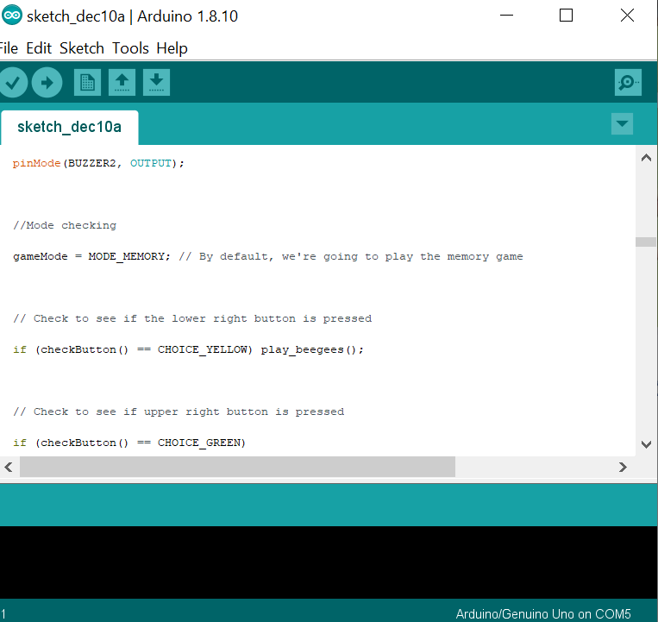

## 7.4.2- מפרקי הגוף המזוהים על ידי מצלמת הקינקט



## 7.4.3 - תמונות המערכת

ד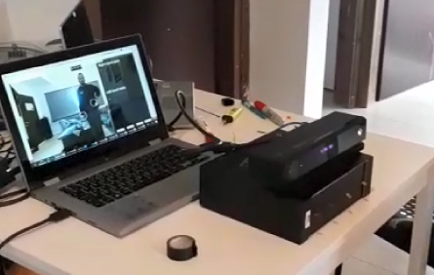

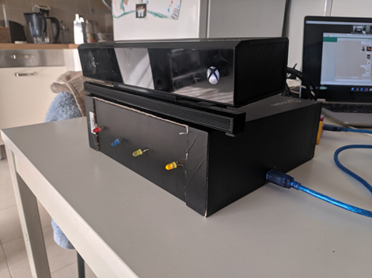

## 

## 7.4.4 – צבע הנורה המתאים לכול תנועה

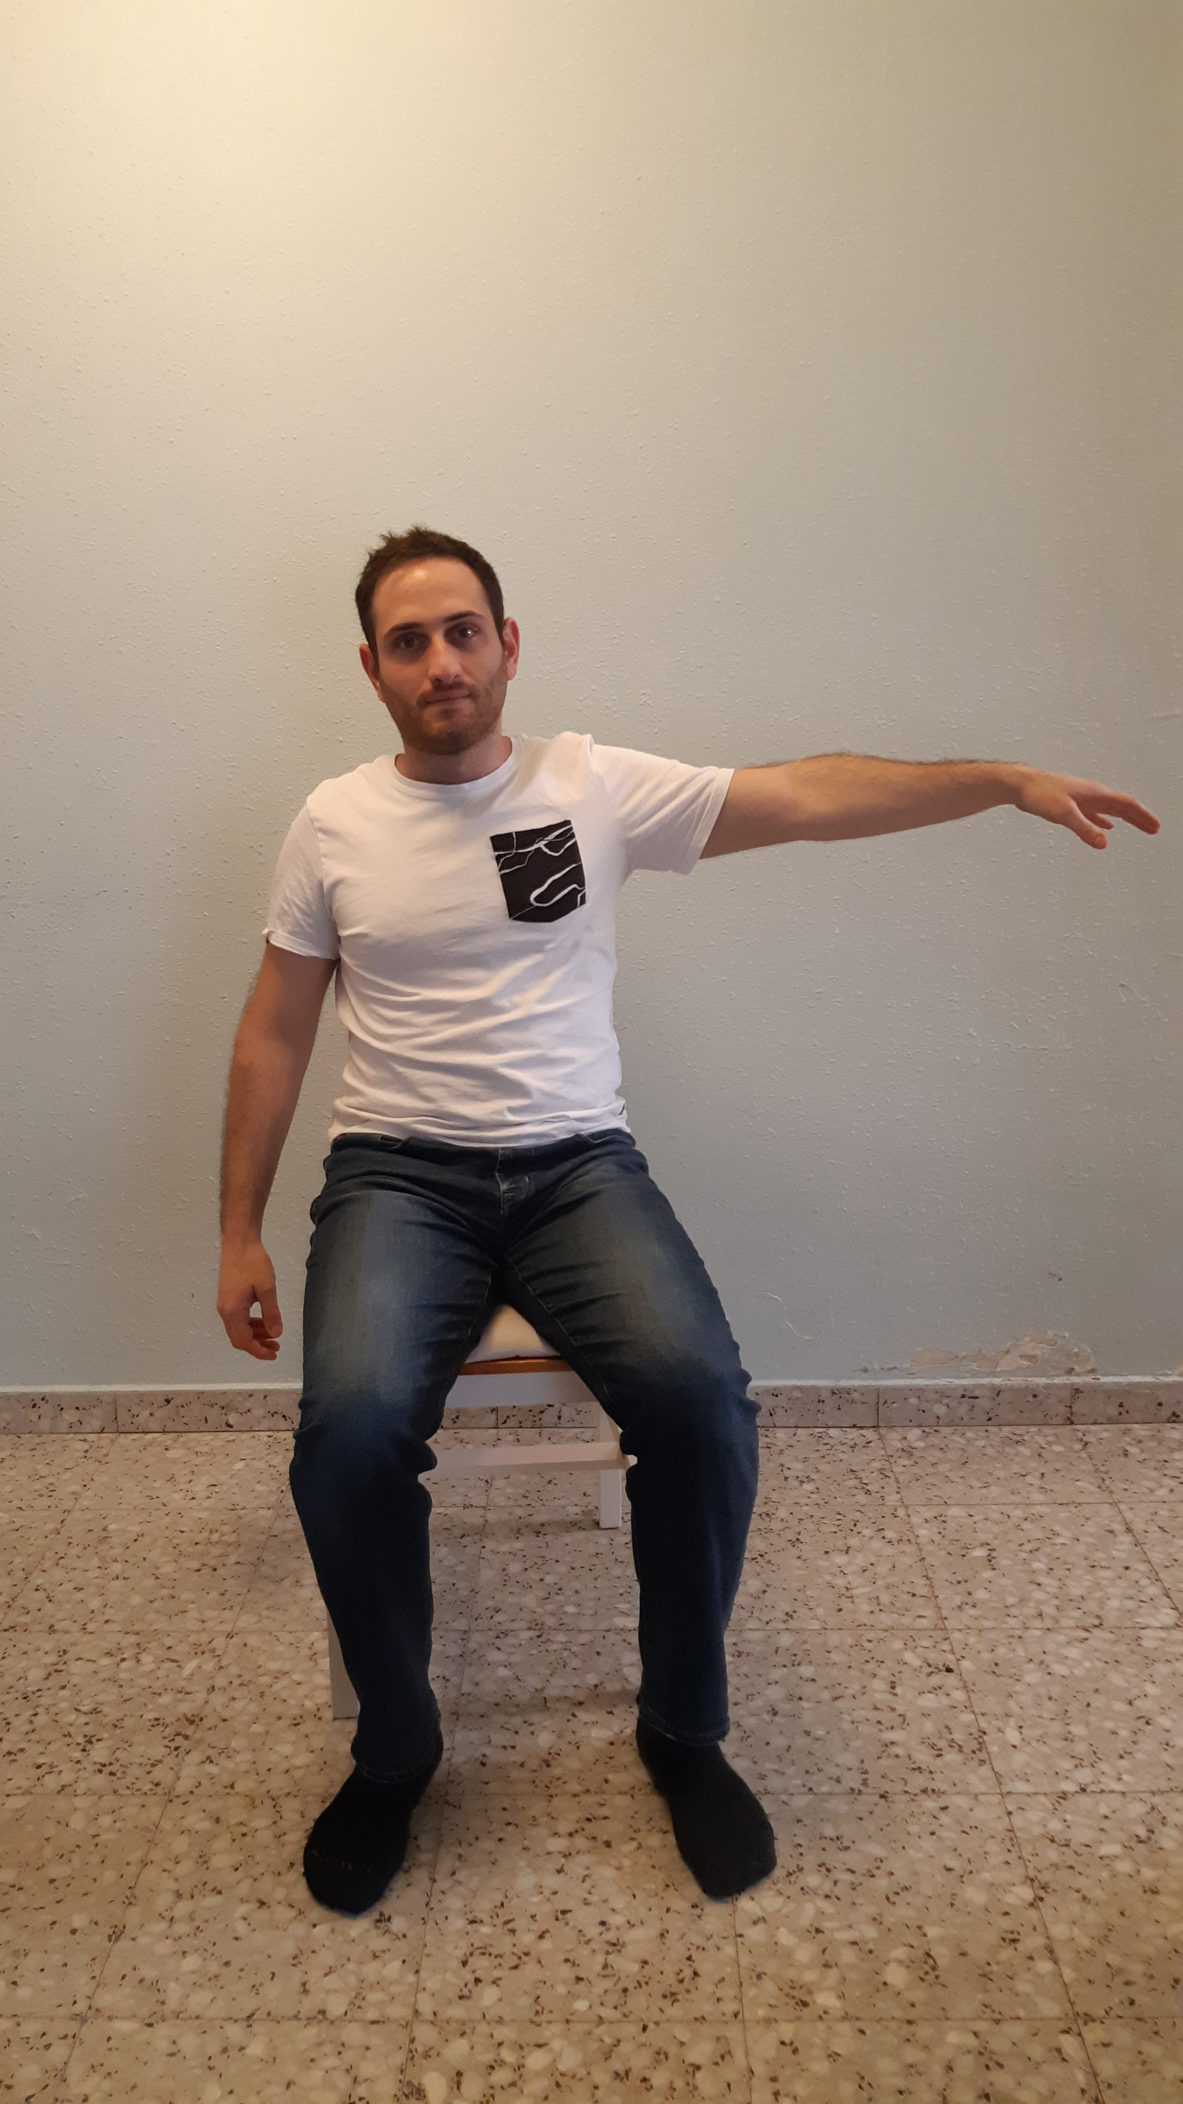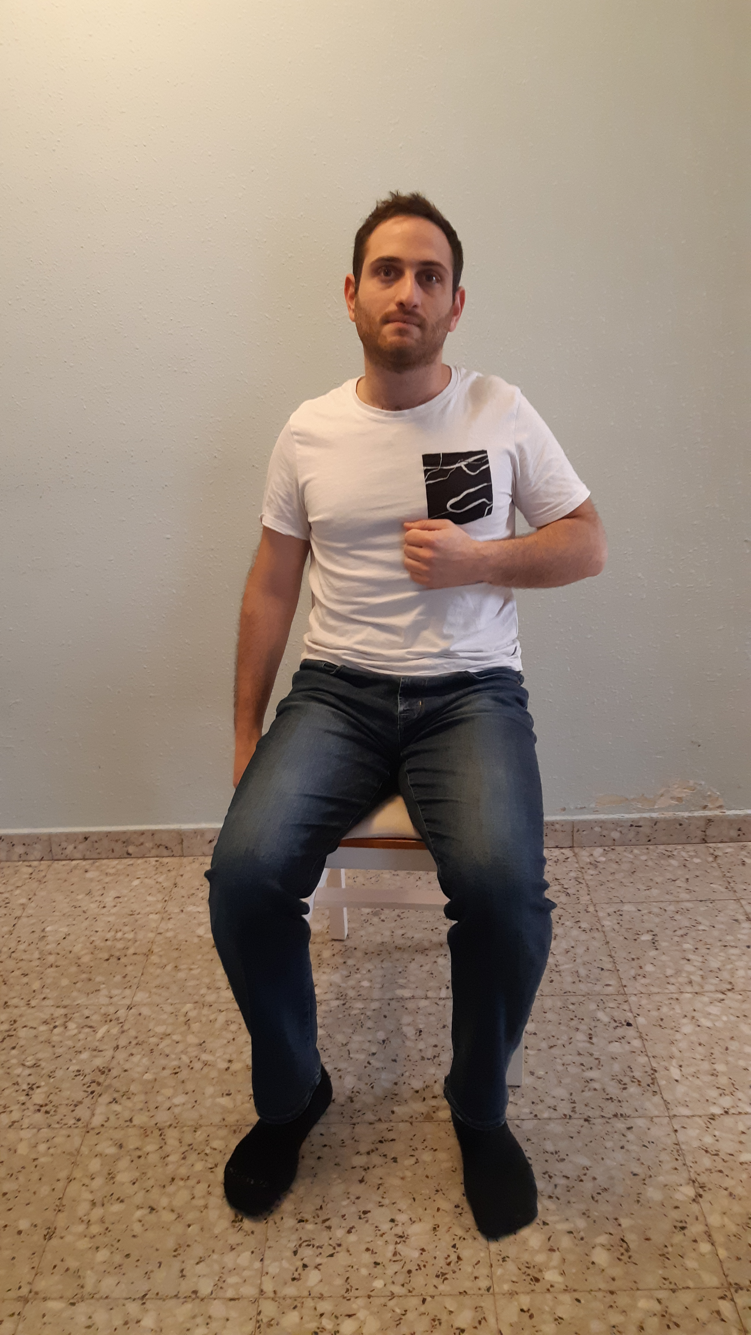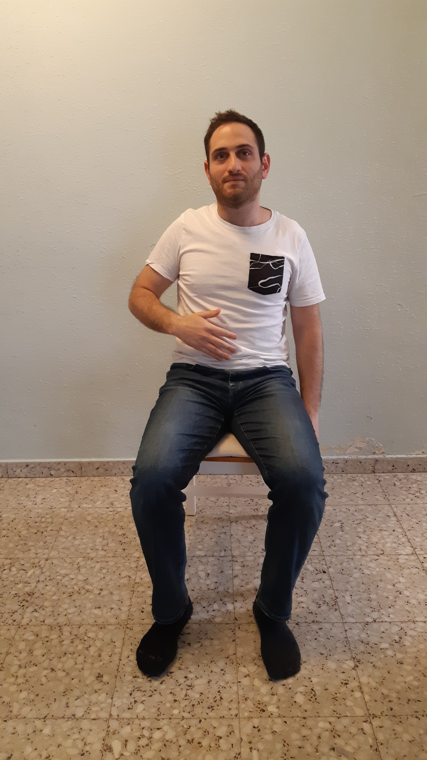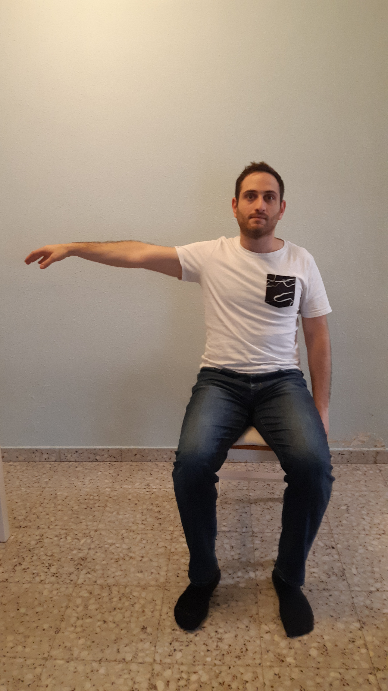

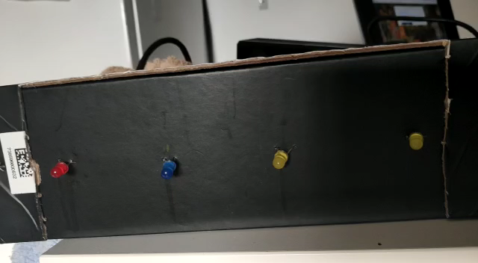

# 8. נספחים לתוצאות הניסוי

## 8.4.1 תוצאות שאלות פתיחה

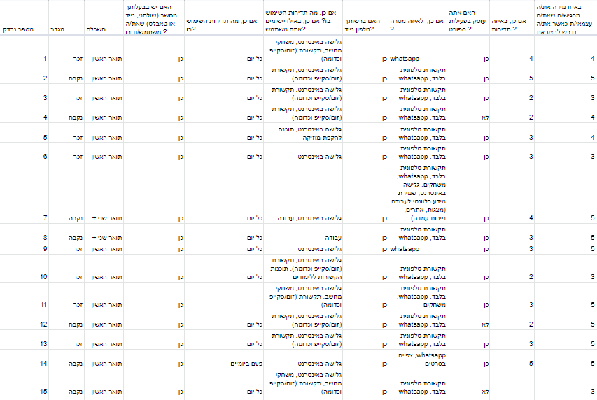

## 8.4.2 תוצאות שאלות TAP

|  |  |  |  |
| --- | --- | --- | --- |
| ממוצע פר קבוצה | סטיית תקן | ממוצע |  |
| 4.35 | 0.9759 | 4.333333 | **טכנולוגיה נותנת לי יותר שליטה בחיי היומיום שלי.** |
|  | 0.723747 | 4.333333 | **טכנולוגיה עוזרת לי ליישם שינויים נדרשים בחיי.** |
|  | 0.516398 | 4.533333 | **טכנולוגיה מאפשר לי לעשות בקלות רבה יותר את הדברים שאני רוצה לעשות בזמנים שבהם אני רוצה לעשות אותם.** |
|  | 0.941124 | 4.2 | **טכנולוגיות חדשות הופכות את החיים שלי לקלים יותר.** |
| 3.7 | 1.162919 | 3.733333 | **אני יכול ללמוד להשתמש במוצרי ושירותי היי-טק חדשים ללא עזרה מאחרים.** |
|  | 1.082326 | 3.8 | **נדמה לי שאני נתקל בפחות בעיות בהפעלת טכנולוגיה מאשר אנשים אחרים.** |
|  | 1.302013 | 3.133333 | **אנשים אחרים באים אליי לקבלת ייעוץ על טכנולוגיות חדשות.** |
|  | 0.99043 | 4.133333 | **אני נהנה ללמוד להשתמש בטכנולוגיות חדשות.** |
| 2.666667 | 0.941124 | 3.2 | **טכנולוגיה שולטת בחיי יותר ממה שאני שולט בטכנולוגיה.** |
|  | 0.99043 | 2.533333 | **אני מרגיש שאני תלוי מידי בטכנולוגיה.** |
|  | 0.798809 | 2.266667 | **ככל שאני משתמש יותר בטכנולוגיות חדשות, כך אני יותר משתעבד לטכנולוגיה.** |
| 2.622222 | 1.279881 | 2.733333 | **אני חייב להיות זהיר בעת שימוש בטכנולוגיות כי פושעים יכולים להשתמש בה נגדי.** |
|  | 0.798809 | 2.266667 | **טכנולוגיה חדשה מאפשרת לחברות ולאנשים אחרים לחדור לפרטיותי בקלות רבה מידי.** |
|  | 1.060099 | 2.866667 | **אני חושב שחברות היי-טק משכנעות אותנו שאנחנו צריכים דברים שאנחנו לא באמת צריכים.** |

## 8.4.3 תוצאות שאלון SUS ושאלון סיכום

**תוצאות שאלון SUS לאחר הנרמול**



**תוצאות שאלון סיכום**



## 8.4.4 הסבר לניתוח שאלון SUS [קישור](http://www.kshalem.org.il/uploads/pdf/article_4713_1382034464.pdf)

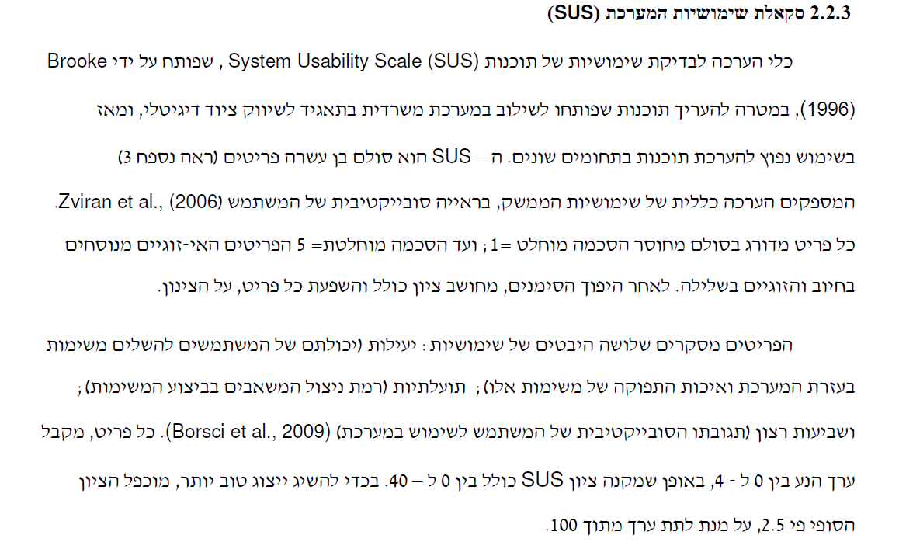

## 8.4.5 הסבר לניתוח שאלון TAP

שאלון Technology Adoption Propensity index בודק את הרקע והגישה הטכנולוגית של הנסיינים. השאלון מורכב מ 14 שאלות בסקאלה של 1 עד 5, השאלות בנויות כך שחלקן מוצגות באופן חיובי והאחר כשלילי ועל כן יש לבצע היפוך לתוצאות בחלק מן השאלות.

ניתן לחלק את השאלות ל4 קבוצות כאשר יש לבצע ממוצע של התוצאות בכל קבוצה ולבסוף לסכום אותו.

1. שאלות 1-4 מעידות על רמת האופטימיות שטכנולוגיה מאפשרת יותר שליטה וגמישות בחיים
2. שאלות 5-8 מראות על הבטחון של אדם ללמוד טכנולוגיות חדשות
3. שאלות 9-11 מראות על הרגשה של שיעבוד לטכנולוגיה \ תלות בטכנולוגיה.
4. שאלות 12-14 מעידות על אמונה שטכנולוגיות חדשות מעלות את הסיכויים שחברה תנצל אותם

בתוך כל קבוצת שאלות אנשים עם נטייה טכנולוגית ייטו לכיוון 5 ואלו ללא ייטו לכיוון 1, כלומר הציון הגבוה ביותר ברמת הנטייה הטכנולוגית הינו 20.

ניתוח שאלון TAP וסיווג לפי הנטייה הטכנולוגית, בוצע על ידי החישובים שהוסברו לעיל ברמת נבדק בודד ולכן מכן סווגו לפי ערף סך הנקבע לפי שקלול של האחוזון ה25 של תוצאות הנבדקים וכן לפי האחוזון ה25 של הנוסחה הבא הנותנת משקל גדול יותר לראייה חיובית של תרומת הטכנולוגיה.

$$value=0.3*AVG\left(q1:q4\right)+0.2*AVG\left(q5:q8\right)+0.3*AVG\left(q9:q11\right)+0.3*AVG\left(q12:q14\right)+$$

# 9 . נספחים לניתוח סטטיסטיקה היסקית לתוצאות הניסוי

## 9.1 נספח תרשים Q-Q Plot

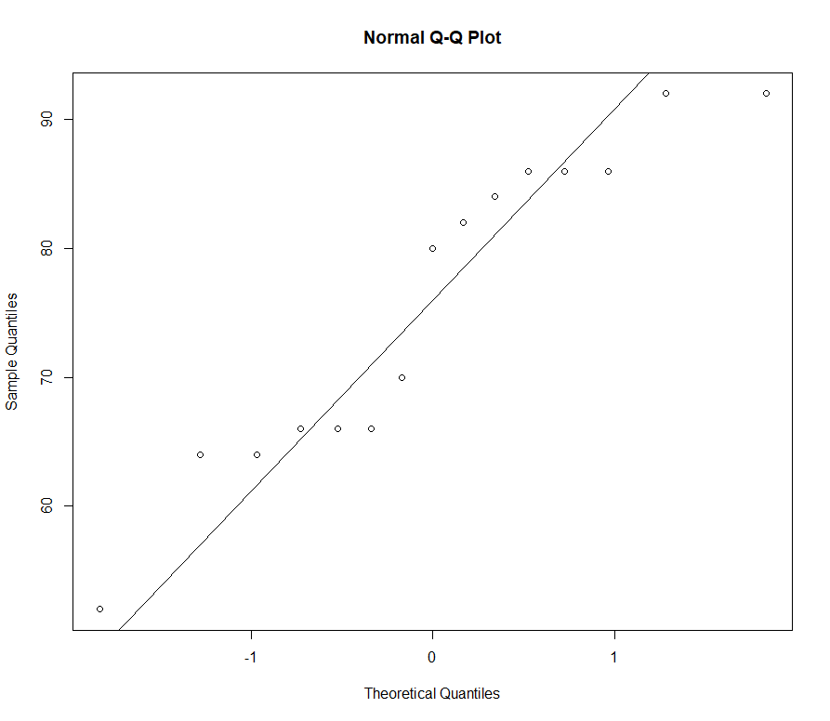

**מבחן Shapiro- Wilk לבדיקת נורמאליות.**



## 9.2 סיווג הנבדקים לפי אוריינטציה טכנולוגית

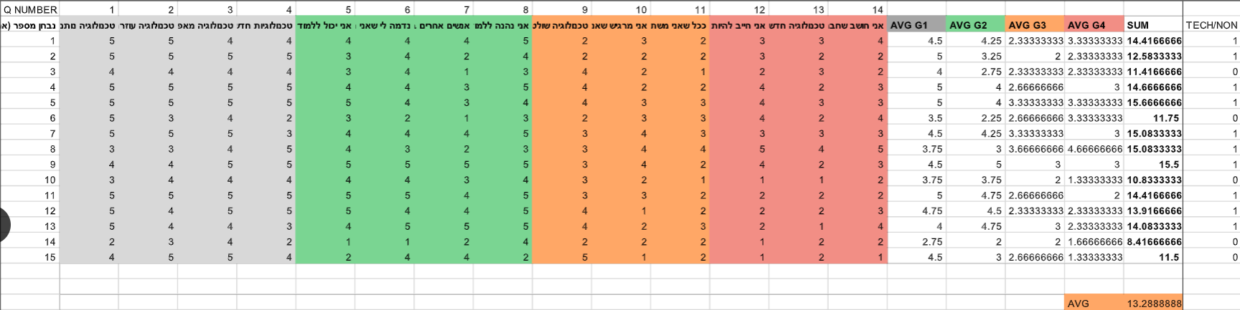

הסבר על אופן הסיווג ניתן למצוא **בנספח 8.4.5 - הסבר לניתוח שאלון TAP.**

## 9.4 מבחן T לא מזווג לבדיקת התוצאה הממוצעת בין שתי אוכלוסיות

### 9.4.1 בדיקת הנחות

1. **בדיקת נורמליות:**

בדקנו האם ביצועי הנבדקים, לפי ממוצע (משתנה מוסבר) מתפלג נורמלית בקרב אוכלוסיית הנבדקים. לשם כך השתמשנו במבחן Shapiro Wilk .

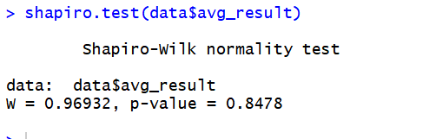

1. **בדיקת שיויוון שונויות:**

הרצנו מבחן Bartlett עבור ניסוי לא מאוזן, נבדוק את שיויון השונויות לתוצאות הביצוע בין שתי הקבוצות.

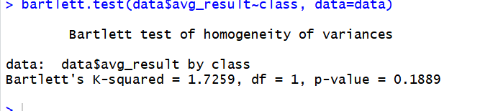

### 9.4.2 T test

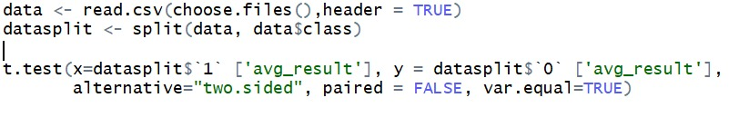

9.5 תוצאות מבחן T לא מזווג לבדיקת התוצאה הממוצעת בין שתי אוכלוסיות

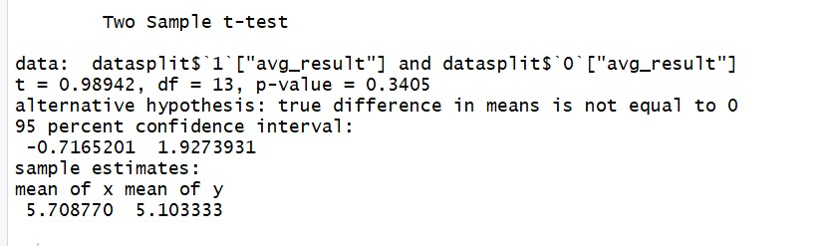

## 9.7.1 מבחן קורלציה בין דירוג המשך שימוש במערכת לפני ואחרי הניסוי

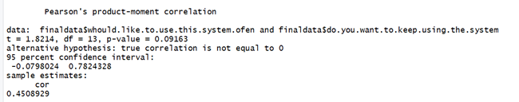

## 9.7.2  מבחן קורלציה בין ביצועי הנבדק לבין הדירוג המשך שימוש במערכת

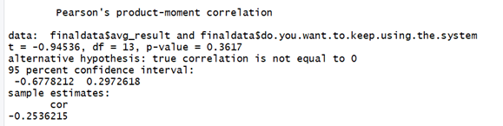

## 9.7.3  מבחן קורלציה בין תדירות ביצוע פעילות ספורטיבית לשאלה האם לדעתו המערכת תורמת לשיפור יכולות ספורטיביות

